СХІДНОУКРАЇНСЬКИЙ НАЦІОНАЛЬНИЙ УНІВЕРСИТЕТ ІМЕНІ ВОЛОДИМИРА ДАЛЯ

Факультет інформаційних технологій та електроніки
Кафедра комп’ютерно-інтегрованих систем управління

ПОЯСНЮВАЛЬНА ЗАПИСКА
до бакалаврської дипломної роботи

освітній ступінь: бакалавр
спеціальність: 151 – Автоматизація та комп’ютерно-інтегровані технології
(шифр і назва спеціальності)
спеціалізація _____________________________________________________
(назва спеціалізації)

На тему «Розробка автоматизованої системи керування кожухотрубним теплообмінником для нагріву азотно–водневої суміші»

Виконав: студент групи АТП-22д _________ Н.В. Підпузько
( підпис )

Керівник _________ Ж.Г. Самойлова
( підпис )

Завідувачка кафедри _________ М.Г. Лорія
( підпис )

Рецензент _________ П.Й. Єлісєєв
( підпис )

Київ – 2026 р.

СХІДНОУКРАЇНСЬКИЙ НАЦІОНАЛЬНИЙ УНІВЕРСИТЕТ
імені ВОЛОДИМИРА ДАЛЯ

Факультет: Інформаційних технологій та електроніки
Кафедра: Комп’ютерно-інтегрованих систем управління
Освітньо-кваліфікаційний рівень: бакалавр
Напрям підготовки: 151– Автоматизація та комп'ютерно-інтегровані технології

ЗАТВЕРДЖУЮ
Завідувачка каф. КІСУ
_____________________М.Г.Лорія
«______» _____________2026 року
З А В Д А Н Н Я
НА БАКАЛАВРСЬКУ РОБОТУ
ЗДОБУВАЧУ ВИЩОЇ ОСВІТИ
ПІДПУЗЬКО НІКІТІ ВІКТОРОВИЧУ
1. Тема бакалаврської роботи: «Розробка автоматизованої системи керування кожухотрубним теплообмінником для нагріву азотно – водневої суміші».
2. Керівник роботи: доц. Самойлова Ж.Г. Затверджені наказом вищого навчального закладу № 86/17.02-С від 17.05.2025 р.
3. Термін подання студентом роботи: 14 червня 2026 р.
4. Вихідні дані до роботи:
4.1. Технологічний регламент процесу підготовки та нагріву азото-водневої суміші.
4.2. Інструкція оператора з експлуатації АСК ТП теплообмінних установок.
4.3. Публікації та науково-технічні матеріали з автоматизованого керування кожухотрубними теплообмінниками у хімічній промисловості.
4.4. Програмне забезпечення для моделювання динамічних об'єктів (наприклад, MATLAB чи Python).
5. Зміст розрахунково-пояснювальної записки:
5.1. Вступ.
5.2. Аналіз сучасного стану автоматизації процесу нагріву азотно-водневої суміші в кожухотрубних теплообмінниках.
5.3. Математичне моделювання та ідентифікація об'єкта керування.
5.4. Синтез та дослідження автоматичної системи регулювання.
5.5. Розробка комп'ютерно-інтегрованої системи управління технологічним процесом.
5.6. Висновок.
6. Перелік графічного матеріалу: Слайди презентації.
7. Дата видачі завдання: 28 квітня 2026 р.

КАЛЕНДАРНИЙ ПЛАН
№ з/п | Назва етапів дипломної роботи | Термін виконання етапів роботи | Примітка
1 | Аналіз сучасного стану автоматизації процесу нагріву азото-водневої суміші в кожухотрубних теплообмінниках. | 05.05.2026
2 | Технологічна структура та аналіз кожухотрубного теплообмінника як об'єкту керування. | 12.05.2026
3 | Структурно-логічне та інформаційне представлення системи. | 19.05.2026
4 | Розробка математичних моделей та дослідження об'єкту керування. | 26.05.2026
5 | Аналіз результатів теоретичних досліджень. | 09.06.2026
6 | Оформлення пояснювальної записки дипломного проекту та презентації. | 11.06.2026

Здобувач вищої освіти _________________ Н.В. Підпузько
Керівник дипломної роботи _____________________ Ж.Г. Самойлова

РЕФЕРАТ

Пояснювальна записка 77 стор., 11 рисунків, 11 літературних джерел, 10 таблиць.
АВТОМАТИЗАЦІЯ ТЕХНОЛОГІЧНИХ ПРОЦЕСІВ ТА ВИРОБНИЦТВ, КОМП’ЮТЕРНО-ІНТЕГРОВАНІ СИСТЕМИ УПРАВЛІННЯ, ТЕПЛООБМІННИЙ АПАРАТ, КОЖУХОТРУБНИЙ ТЕПЛООБМІННИК, АЗОТО-ВОДНЕВА СУМІШ, ТЕПЛООБМІН, МАТЕМАТИЧНА МОДЕЛЬ, ТЕМПЕРАТУРА, ЧАСТОТНІ ХАРАКТЕРИСТИКИ, ПЕРЕХІДНИЙ ПРОЦЕС, ПІД-РЕГУЛЯТОР.
Об’єкт дослідження: процес нагріву азотно-водневої суміші в кожухотрубному теплообміннику.
Мета дипломної роботи: розробка та дослідження автоматизованої системи керування кожухотрубним теплообмінником для нагріву азото-водневої суміші з використанням принципів комп’ютерно-інтегрованих технологій та виконання математичного моделювання контуру регулювання температури на виході апарата.
Метод дослідження: теоретичний аналіз технологічного процесу та імітаційне моделювання з використанням персонального комп’ютера і спеціалізованого програмного забезпечення для аналізу систем автоматичного керування.
У ході виконання роботи отримані наступні результати: Проаналізовано технологічний процес нагріву азотно-водневої суміші, визначено оптимальні температурні режими та основні чинники, що впливають на ефективність теплообміну. Виконано системний аналіз кожухотрубного теплообмінника як об’єкта керування, ідентифіковано основні вхідні, вихідні параметри та канали збурення.
Побудовано структурно-логічну та інформаційну схеми системи керування, розроблено алгоритм функціонування автоматизованої системи. Сформовано математичну модель теплообмінника у вигляді передавальних функцій за каналами керування та збурення. Проведено розрахунок та налаштування параметрів ПІД-регулятора.
Досліджено динамічні характеристики системи через аналіз перехідних процесів та частотних характеристик. Моделювання замкненої системи підтвердило здатність розробленої системи автоматизованого керування підтримувати задану температуру суміші з високою точністю при зміні витрати теплоносія та дії зовнішніх збурень, що свідчить про стійкість та якість розробленого рішення.

ПЕРЕЛІК СКОРОЧЕНЬ
АВС — азото-воднева суміш
АРМ — автоматизоване робоче місце
АСК — автоматизована система керування
АСР — автоматична система регулювання
ВМ — виконавчий механізм
КІСУ — комп'ютерно-інтегрована система управління
ПАЗ — підсистема протиаварійного логічного захисту, блокувань та сигналізації
ПІ — пропорційно-інтегральний (закон регулювання)
ПІД — пропорційно-інтегрально-диференціальний (закон регулювання)
ПЛК — програмований логічний контролер
ТАК — теорія автоматичного керування
ТОК — технологічний об'єкт керування
SCADA — Supervisory Control And Data Acquisition (система збору даних та оперативного диспетчерського управління)

ЗМІСТ
ВСТУП 9
РОЗДІЛ 1. АНАЛІЗ СУЧАСНОГО СТАНУ АВТОМАТИЗАЦІЇ ПРОЦЕСУ НАГРІВУ АЗОТО-ВОДНЕВОЇ СУМІШІ В КОЖУХОТРУБНИХ ТЕПЛООБМІННИКАХ 11
РОЗДІЛ 2. МАТЕМАТИЧНЕ МОДЕЛЮВАННЯ ТА ІДЕНТИФІКАЦІЯ ОБ'ЄКТА КЕРУВАННЯ 21
РОЗДІЛ 3. СИНТЕЗ ТА ДОСЛІДЖЕННЯ АВТОМАТИЧНОЇ СИСТЕМИ РЕГУЛЮВАННЯ 36
РОЗДІЛ 4. РОЗРОБКА КОМП'ЮТЕРНО-ІНТЕГРОВАНОЇ СИСТЕМИ УПРАВЛІННЯ ТЕХНОЛОГІЧНИМ ПРОЦЕСОМ 57
ВИСНОВОК 74
СПИСОК ЛІТЕРАТУРИ 75
ВСТУП
Сучасна хімічна промисловість, зокрема виробництво зв'язаного азоту та аміаку, неможлива без використання високоефективних тепломасообмінних процесів. У технологічній схемі синтезу аміаку азото-воднева суміш є базовою сировиною, яку перед подачею до реактора (колони синтезу) необхідно підігрівати до строго визначеного температурного режиму, що зазвичай становить 140–190 °С [1].
Для реалізації цього процесу в промисловості найчастіше використовують кожухотрубні теплообмінники, які є найбільш поширеним типом апаратів завдяки своїй універсальності, довговічності та надійній конструкції [2]. У таких теплообмінниках процес нагрівання відбувається за рахунок теплопередачі між двома середовищами через стінки внутрішніх труб: теплоносій віддає тепло азото-водневій суміші внаслідок різниці їх температур. Ефективність цього процесу суттєво залежить від конструктивних параметрів трубок, швидкості потоку газів та підтримки оптимального режиму [3].
Керування таким об'єктом є складною технічною задачею через наявність значної інерційності, розподіленості параметрів теплоносіїв по довжині апарата та постійної дії зовнішніх збурень (наприклад, зміна витрати, тиску або початкової температури суміші перед апаратом). Відхилення температури азото-водневої суміші на виході з теплообмінника від заданого технологічного регламенту призводить до зниження ефективності хімічних реакцій каталізу та може спричинити значні економічні втрати [1]. Саме тому актуальність теми полягає у необхідності розробки та впровадження сучасної автоматизованої системи керування (АСК) кожухотрубним теплообмінником, що дозволить мінімізувати вплив зовнішніх збурень та автоматично підтримувати задану температуру з високою точністю.
Мета дипломної роботи — розробка та дослідження автоматизованої системи керування кожухотрубним теплообмінником для нагріву азото-водневої суміші з використанням принципів комп’ютерно-інтегрованих технологій та виконання математичного моделювання контуру регулювання температурного режиму.
Для досягнення поставленої мети в роботі вирішуються такі основні завдання:
- Проаналізувати технологічний процес нагріву азото-водневої суміші та конструктивні особливості кожухотрубних теплообмінників.
- Виконати системний аналіз об’єкта керування, визначити його вхідні та вихідні змінні, а також основні канали впливу збурень.
- Побудувати структурно-логічні та інформаційні схеми системи управління.
- Розробити математичну модель процесу теплопередачі в апараті для каналів керування та збурення.
- Виконати імітаційне моделювання розробленої системи керування у спеціалізованому програмному середовищі, дослідити перехідні процеси та оцінити її стійкість і якість регулювання.
Об’єкт дослідження — процес нагріву азото-водневої суміші в кожухотрубному теплообміннику.
Предмет дослідження — автоматизована система керування теплообмінником, алгоритми її функціонування та динамічні характеристики контуру автоматичного регулювання температури.

РОЗДІЛ 1. АНАЛІЗ СУЧАСНОГО СТАНУ АВТОМАТИЗАЦІЇ ПРОЦЕСУ НАГРІВУ АЗОТО-ВОДНЕВОЇ СУМІШІ В КОЖУХОТРУБНИХ ТЕПЛООБМІННИКАХ

1.1. Технологічна характеристика процесу нагріву азотно-водневої суміші
Виробництво синтетичного аміаку є одним із найважливіших і найбільш енергоємних процесів сучасної базової хімічної промисловості. Основною сировиною для отримання аміаку є азотно-воднева суміш ( АВС ) — ретельно очищений синтез-газ, що складається з азоту ( N₂ ) та водню ( H₂ ) у суворому стехіометричному співвідношенні 1:3.
У технологічній схемі циркуляції АВС неможливо досягти таких температур без попереднього підігріву. Газ, що повертається з відділення конденсації ( де з нього було виділено рідкий аміак ), має низьку температуру ( близько 20–35 °C). Перед подачею в основну колону синтезу цей холодний потік проходить багатоступеневу систему рекуперації тепла у виносних кожухотрубних теплообмінниках. У цих апаратах холодна азотно-воднева суміш нагрівається зустрічним потоком гарячих конвертованих газів або технологічною парою до проміжних значень 140–190 °C.

Фізико-хімічні властивості азото-водневої суміші
Розробка системи керування нагрівом АВС вимагає глибокого розуміння фізичних властивостей цього газового середовища, оскільки вони визначають інерційність та динаміку об'єкта. Суміш на 75% складається з водню, що робить її надзвичайно теплоємною та теплопровідною.
Зміна температури та тиску в контурі суттєво впливає на теплофізичні характеристики АВС. Залежність ізобарної теплоємності ( C_{p} ) азотно-водневої суміші стехіометричного складу від температури при тиску 30 МПа наведена у таблиці 1.1.

Таблиця 1.1. Залежність ізобарної теплоємності ( C_{p} ) азотно-водневої суміші стехіометричного складу від температури при тиску 30 МПа
Температура, °C | 20 | 50 | 100
Теплоємність, C_{p} | 3,45 | 3,48 | 3,52

Як видно з таблиці, теплоємність суміші зростає зі збільшенням температури. Це вносить параметричну нелінійність у динаміку об'єкта керування: для нагрівання газу на 1 °C у верхньому діапазоні температур витрачається більше теплової енергії, ніж у нижньому.
Також критичним фактором є густина суміші. За рахунок високого робочого тиску ( до 30 МПа ) густина АВС становить близько 10–15 кг/м³ ( залежно від вмісту залишкового аміаку та інертних домішок — метану й аргону ). Це значно збільшує масову витрату середовища, що проходить через теплообмінник, і підвищує коефіцієнти тепловіддачі.

Теплообмінник як об'єкт автоматичного керування
З точки зору теорії автоматичного керування ( ТАК ), процес нагріву АВС у теплообміннику характеризується наступними технологічними особливостями:
- Висока теплова інерційність ( ємність ). Наявність масивних металевих елементів ( корпус товщиною понад 50 мм, трубні решітки вагою в кілька тонн, пучки труб ) та великого об'єму газів під тиском створює значну теплову інерцію. Час розгону такого об'єкта може складати від десятків хвилин до кількох годин.
- Значне транспортне запізнення. Час проходження газу від вхідного патрубка до вихідного створює "чисте" запізнення ( τ ), яке негативно впливає на запас стійкості замкненої автоматичної системи регулювання ( АСР ).
- Чутливість до збурень. Коливання тиску в циркуляційному контурі, зміна продуктивності компресора синтез-газу або зміна концентрації інертних домішок впливають на масову витрату і теплоємність суміші, діючи як сильні неконтрольовані збурення.
Відхилення температури АВС на виході з теплообмінника від заданого технологічного регламенту ( 140–190 °C ) є вкрай небажаним. Перегрів суміші призведе до порушення температурного поля всередині самої колони синтезу, зсуву рівноваги реакції вліво ( зменшення виходу аміаку ) та термічної деградації дороговартісного каталізатора. Недогрів призведе до того, що автотермічний процес у колоні не зможе підтримувати сам себе, що викличе загасання реакції та аварійну зупинку цеху.

1.2. Сучасні конструкції та схеми кожухотрубних теплообмінників

У виробництві аміаку для рекуперації тепла та нагріву АВС найчастіше використовуються класичні кожухотрубні ( кожухотрубчасті ) апарати. Їхня частка на підприємствах хімічного синтезу перевищує 75% завдяки універсальності, надзвичайно високій надійності та здатності витримувати екстремальні термобаричні навантаження.
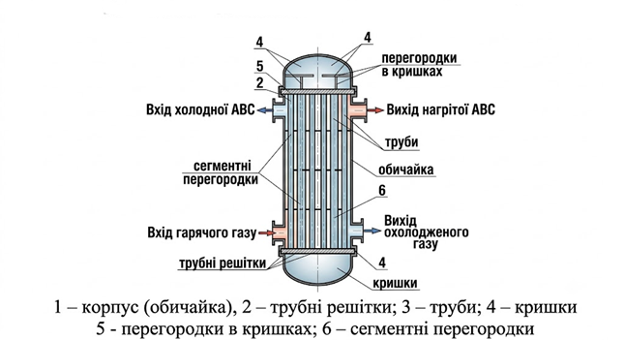
Рисунок 1.1 ‒ Принципова схема кожухотрубного теплообмінника: 1 – кожух (корпус); 2 – трубні решітки; 3 – труби; 4 – кришки ; 5 - перегородки в кришках; 6 – сегментні перегородки;

Основний принцип роботи апарата полягає в наступному: одне з робочих середовищ ( з вищим тиском ) рухається всередині тонкостінних труб малого діаметра ( трубний простір ), а інше середовище ( теплоносій ) омиває ці труби ззовні, рухаючись усередині масивного циліндричного кожуха ( міжтрубний простір ). Згідно з правилами проектування посудин високого тиску, азото-воднева суміш під тиском 30 МПа завжди подається виключно у трубний простір. Це рішення дозволяє розраховувати на міцність лише трубки та трубні решітки, значно знижуючи вимоги до товщини стінки корпусу теплообмінника.

Термодинамічний та тепловий розрахунок

Інтенсивність передачі тепла від гарячого теплоносія до АВС визначається основним рівнянням теплопередачі:
$$\begin{aligned}Q = K ⋅F ⋅Δt_{cp}\# \left(1.1\right)\end{aligned}$$
де Q — теплове навантаження апарата (кількість переданої теплоти), Вт;
K — коефіцієнт теплопередачі, Вт/( м²·K );
F — загальна площа поверхні теплообміну, м²;
Δt_{cp} — середня рушійна сила процесу теплообміну ( середньологарифмічна різниця температур ), К.

$$\begin{aligned}K = 1/\left(\frac{1}{α_{1}}+\frac{δ}{λ_{ст}}+ R_{заб}+\frac{1}{α_{2}}\right)\# \left(1.2\right)\end{aligned}$$

де α₁, α₂ — коефіцієнти тепловіддачі від теплоносія до стінки та від стінки до АВС відповідно; δ — товщина стінки труби; λ_{СТ}— коефіцієнт теплопровідності металу труби; R_{ЗАБ} — термічний опір шару забруднень.
Для інтенсифікації тепловіддачі в міжтрубному просторі встановлюють поперечні сегментні перегородки, які турбулізують потік і змушують його рухатися зигзагоподібно.

Вплив водневої корозії та вибір матеріалів

Специфікою нагріву азотно-водневої суміші є руйнівна дія водню на метали при високих температурах і тисках. Звичайні вуглецеві сталі у таких умовах піддаються водневому окрихченню (корозії Нельсона). Атомарний водень дифундує в кристалічну решітку сталі, вступаючи в хімічну реакцію з карбідами заліза:

$$\begin{aligned}Fe_{3C}+ 4H →3Fe + CH_{4}↑\# \left(1.3\right)\end{aligned}$$
Утворений метан накопичується у мікропорах металу, створюючи величезний внутрішній тиск, що призводить до утворення тріщини, розшарування та раптового крихкого руйнування апарата. Тому для виготовлення теплообмінників під АВС використовують спеціальні високолеговані сталі: хромомолібденові ( типу 15Х5М ) або аустенітні нержавіючі ( 12Х18Н10Т ). Титан та хром утворюють стійкі карбіди, які не взаємодіють з воднем.

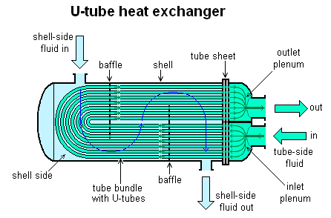
Рисунок 1.2 ‒ Кожухотрубний теплообмінник з U-подібними трубами: 1 – корпус (Shell); 2 – U-подібний трубний пучок (U-tubes); 3 – трубна решітка (Tubesheet); 4 — перегородки (Baffles); 5 — вхід/вихід АВС (Tube fluid inlet/outlet ); 6 — вхід/вихід теплоносія (Shell fluid inlet/outlet)

1.3. Сучасний стан автоматизації теплообмінних установок

Технологічний об'єкт керування ( ТОК ) — кожухотрубний теплообмінник для нагріву азото-водневої суміші — характеризується багатовимірністю, розподіленістю параметрів у просторі, нелінійністю статичних характеристик та наявністю значних транспортних запізнень. Керування таким об'єктом за допомогою традиційних локальних регуляторів не дозволяє досягти стабільних результатів при значних зовнішніх збуреннях. Тому сучасні системи розробляються як комп'ютерно-інтегровані системи управління ( КІСУ ).

Нижній рівень ( польовий )
Основою надійної роботи системи є точний вимір температур і витрат. Вимірювання температури АВС під тиском 30 МПа є нетривіальним інженерним завданням. Стандартні тонкостінні захисні арматури миттєво руйнуються. Для цього середовища застосовуються виключно суцільноточені ( висвердлені з цілісного прутка металу ) захисні гільзи зі сталі 12Х18Н10Т. Як первинні перетворювачі застосовують термоелектричні перетворювачі ( термопари типу ТХА, хромель-алюмель ) або платинові термоперетворювачі опору ( ТСП-100 ) з класом точності А.
Сучасні термоперетворювачі оснащуються вбудованими у головку "таблетковими" нормуючими мікропроцесорними перетворювачами, які оцифровують мілівольтовий сигнал безпосередньо на місці вимірювання і передають його до контролера по промисловому цифровому протоколу HART, Profibus PA або Foundation Fieldbus. Це повністю виключає електромагнітні наведення, які раніше спотворювали аналогові сигнали ( 4-20 мА ), та дозволяє системі здійснювати безперервну віддалену діагностику справності сенсора.
Вимірювання масової витрати газів реалізується двома шляхами. Традиційний метод — метод змінного перепаду тиску за допомогою діафрагм та інтелектуальних тензометричних перетворювачів різниці тисків ( наприклад, серії Rosemount 3051 ). Більш сучасний метод, який сьогодні активно впроваджується на агрегатах синтезу аміаку, — використання коріолісових витратомірів. Вони забезпечують пряме, а не опосередковане, вимірювання масової витрати з похибкою менше 0,1% і не вносять значного гідравлічного опору в трубопровід.
Як виконавчі механізми ( ВМ ) використовують регулюючі клапани з електропневматичними позиціонерами ( наприклад, Samson або Fisher ). Інтелектуальний позиціонер відстежує реальне положення штока клапана, має власні контури зворотного зв'язку і здатний компенсувати нелінійність тертя в сальникових ущільненнях, забезпечуючи високоточне дозування теплоносія.

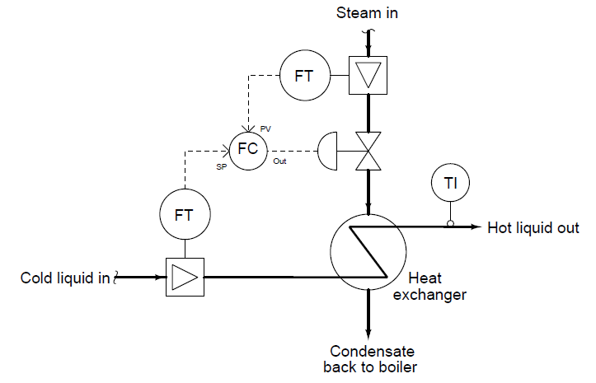
Рисунок 1.3 ‒ Типова структурна схема системи автоматичного регулювання температури в теплообміннику: 1 — теплообмінник ( Heat Exchanger ); 2 — регулюючий клапан ( Control Valve ); 3 — регулятор температури ( Temperature Indicator Controller ); 4 — датчик температури ( Temperature Transmitter ); 5 – теплоносій ( Heating fluid ); 6 - вхідна АВС ( холодна ) ( Process fluid (Cold) ); 7 - вихідна АВС ( нагріта ) ( Process fluid (Hot) )

Середній рівень (рівень ПЛК)

Математична обробка сигналів та реалізація законів керування здійснюється у програмованих логічних контролерах ( ПЛК ), наприклад, лінійки Siemens SIMATIC S7-1500, Schneider Electric Modicon M580 або вітчизняних аналогах.
Для кожухотрубного теплообмінника використання класичного одноконтурного ПІД-закону ( пропорційно-інтегрально-диференціального ) є неефективним через інерційність і запізнення. Якщо подати керуючий вплив на відкриття клапана теплоносія, температура АВС на виході зміниться лише через певний час ( час транспортного запізнення τ ). Звичайний ПІД-регулятор за цей час "накопичить" інтегральну складову і відкриє клапан занадто сильно, що призведе до незгасаючих автоколивань і перерегулювання.
Для вирішення цієї проблеми у пам'яті ПЛК програмно реалізують каскадні системи регулювання ( КСР ). Вони складаються з двох контурів:
1. Головний ( зовнішній ) контур отримує сигнал від датчика температури АВС на виході і формує не керуючий вплив на клапан, а завдання для допоміжного контуру.
2. Допоміжний ( внутрішній ) контур контролює витрату або температуру самого теплоносія безпосередньо біля клапана. Він є швидким і ліквідує збурення з боку тиску теплоносія ще до того, як вони вплинуть на інерційну температуру основного об'єкта.
Також застосовується введення компенсаторів контрольованих збурень ( регулювання за збуренням ), коли ПЛК аналізує зміну витрати АВС на вході і превентивно змінює подачу тепла.
Верхній рівень ( SCADA та диспетчеризація )

На верхньому рівні система інтегрується в єдину інформаційну мережу заводу ( наприклад, по протоколу Industrial Ethernet ). На автоматизованих робочих місцях ( АРМ ) операторів розгортається SCADA-система ( Trace Mode, WinCC, InTouch тощо ). Оператор бачить графічну мнемосхему процесу, на якій в режимі реального часу відображається поточна температура АВС, положення клапанів, витрати газів. Важливою функцією є архівування ( створення трендів ), що дозволяє проводити ретроспективний аналіз нештатних ситуацій, а також розвинена система тривог ( Alarm Management ), яка попереджає персонал про наближення температури АВС до критичних значень «згасання» або «перегріву» каталізатора.
Отже, існуючі технологічні та апаратні рішення потребують математичного синтезу параметрів налаштування регуляторів, оскільки без математичної моделі конкретного теплообмінника найсучасніша електроніка не зможе забезпечити задану якість перехідного процесу. Цій задачі буде присвячений наступний розділ роботи.

РОЗДІЛ 2. МАТЕМАТИЧНЕ МОДЕЛЮВАННЯ ТА ІДЕНТИФІКАЦІЯ ОБ'ЄКТА КЕРУВАННЯ

2.1. Теоретичні основи та фізико-хімічні передумови моделювання процесу нагріву

Проектування сучасних комп'ютерно-інтегрованих систем управління вимагає глибокого розуміння динамічних властивостей технологічного об'єкта. Для кожухотрубного теплообмінника, який використовується для підігріву азотно-водневої суміші перед подачею в колону синтезу, процес управління ускладнюється низкою факторів: агресивністю середовища, високими робочими тисками, значною тепловою інерційністю масивних металевих конструкцій та розподіленістю параметрів уздовж осі апарата. У зв'язку з цим, побудова адекватної математичної моделі є критично важливим етапом, який передує вибору структури системи автоматичного регулювання та розрахунку її оптимальних налаштувань.
Математична модель у контексті даної дипломної роботи розглядається як система логічних та кількісних співвідношень, які у формі текстових та алгоритмічних описів відображають взаємозв'язок між вхідними керуючими впливами, зовнішніми збуреннями та вихідними технологічними координатами. Основною керованою величиною в нашому випадку є температура азотно-водневої суміші на виході з трубного простору теплообмінника. До керуючих впливів відноситься витрата гарячого газу-теплоносія, що подається у міжтрубний простір, а до основних неконтрольованих збурень — коливання витрати та початкової температури холодної суміші, що надходить від компресорної станції.
Для формування математичного опису необхідно абстрагуватися від другорядних фізичних явищ і прийняти ряд науково обґрунтованих допущень, які дозволять спростити модель до рівня, придатного для інженерних розрахунків, без суттєвої втрати її точності. До таких допущень належать:
Відсутність фазових переходів. Як азотно-воднева суміш, так і газ-теплоносій перебувають у газоподібному стані без виникнення процесів конденсації чи випаровування в робочому діапазоні температур.
Усереднення теплофізичних властивостей. Теплоємність, густина та в'язкість обох газових потоків приймаються незмінними в межах розрахункового перерізу апарата.
Ідеалізація гідродинаміки потоків. Рух газів у трубному та міжтрубному просторах розглядається за моделлю ідеального витіснення, де відсутнє поздовжнє перемішування, а параметри потоку змінюються лише в напрямку його руху.
Нехтування втратами тепла в навколишнє середовище. Завдяки наявності потужної промислової теплоізоляції на зовнішньому корпусі кожуха, вважається, що вся теплова енергія, віддана теплоносієм, витрачається виключно на нагрів металевих стінок труб і подальшу передачу тепла робочій суміші.
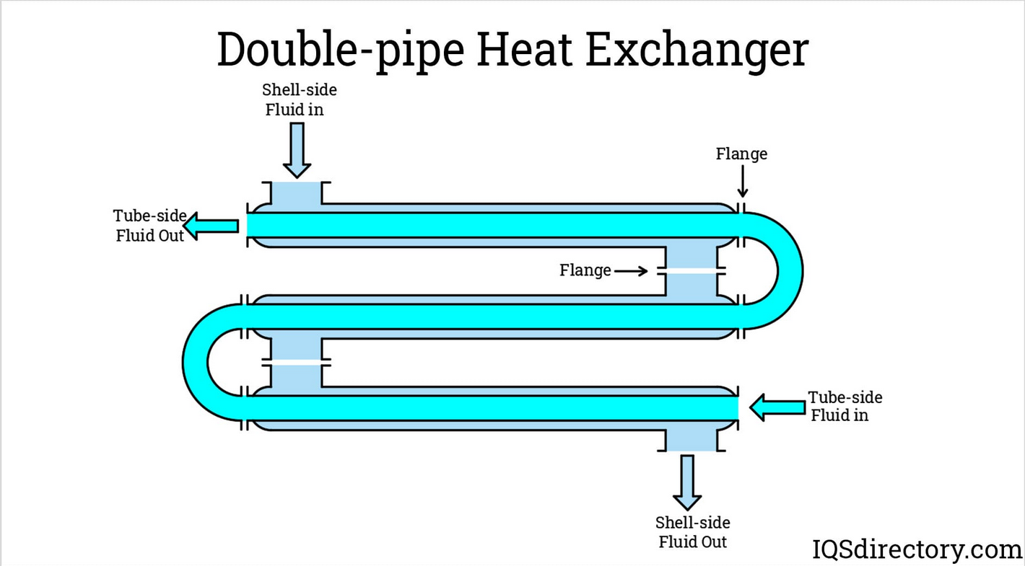
Рисунок 2.1 ‒ Концептуальна модель тепломасообміну в елементарному об'ємі теплообмінника)

2.2. Формування матеріального та теплового балансів апарата

В основі аналітичного обчислення динаміки кожухотрубного теплообмінника лежать фундаментальні закони збереження маси та енергії. Оскільки досліджуваний апарат є герметичним і працює у безперервному режимі, матеріальний баланс потоків в усталеному стані визначається незмінністю масових витрат на вході та виході:
$$\begin{aligned}G_{вх}= G_{вих}= G = const \# \left(2.1\right)\end{aligned}$$
де G — масова витрата відповідного технологічного газу, кг/с.
Для систематизації базових термодинамічних та фізико-хімічних параметрів потоків, що використовуються при математичному моделюванні процесу підігріву в агрегатах великої одиничної потужності, сформовано зведену таблицю характеристик.

Таблиця 2.1 — Базові теплофізичні характеристики потоків для моделювання
Параметр процесу | Азотно-воднева суміш | Газ-теплоносій
Робочий тиск середовища, МПа | 30,0 | 4,5
Діапазон температур на вході, °C | 25 – 40 | 320 – 380
Діапазон температур на виході, °C | 150 – 190 | 180 – 220
Характер руху потоку | Сильно турбулентний | Турбулентний
Вплив на загальну інерційність | Середній | Високий

Динамічні властивості об'єкта керування (його теплова інерційність та запізнення) визначаються рівняннями теплового балансу. Для складання математичного опису теплообмінник розглядається як система з трьома зосередженими тепловими підсистемами: об'єм гріючого газу-теплоносія в міжтрубному просторі, маса металу трубного пучка та об'єм азотно-водневої суміші (АВС) у трубному просторі.
Динаміка зміни теплового стану кожної підсистеми описується системою диференціальних рівнянь першого порядку у часі.
Рівняння теплового балансу для міжтрубного простору (гріючий газ):
$$\begin{aligned}V_{1}⋅ρ_{1}⋅c_{1}⋅\frac{dT_{1}}{dt}= G_{1}⋅c_{1}⋅\left(T_{1_{вх}}- T_{1}\right)- α_{1}⋅F_{1}⋅\left(T_{1}- T_{ст}\right)\# \left(2.2\right)\end{aligned}$$
Рівняння теплової ємності стінок трубного пучка (метал апарата):
$$\begin{aligned}M_{ст}⋅c_{ст}⋅\frac{dT_{ст}}{dt}= α_{1}⋅F_{1}⋅\left(T_{1}- T_{ст}\right)- α_{2}⋅F_{2}⋅\left(T_{ст}- T_{2}\right)\# \left(2.3\right)\end{aligned}$$
Рівняння теплового балансу для трубного простору (азотно-воднева суміш):
$$\begin{aligned}V_{2}⋅ρ_{2}⋅c_{2}⋅\frac{dT_{2}}{dt}= G_{2}⋅c_{2}⋅\left(T_{2_{вх}}- T_{2}\right)+ α_{2}⋅F_{2}⋅\left(T_{ст}- T_{2}\right)\# \left(2.4\right)\end{aligned}$$
У цих рівняннях використано такі математичні та фізичні позначення:
V1, V2 — робочі об'єми міжтрубного та трубного просторів відповідно, м³;
ρ1, ρ2 — густина гріючого газу та азотно-водневої суміші, кг/м³;
c1, c2, c_ст — питомі теплоємності газів та стінки металу, кДж/(кг·К);
M_ст — сумарна маса металевих трубок теплообмінника, кг;
T1_вх, T2_вх — початкові температури середовищ на вході в апарат, °C;
T1, T2 — поточні середні температури гріючого газу та АВС в апараті, °C;
T_ст — середня температура металу стінок трубок, °C;
α1, α2 — коефіцієнти тепловіддачі від гріючого газу до стінки та від стінки до АВС, Вт/(м²·К);
F1, F2 — площі зовнішньої та внутрішньої поверхонь теплообмінних трубок, м²;
t — час, с.
Ця система диференціальних рівнянь зв'язує вхідні керуючі параметри з вихідною координатою об'єкта — температурою АВС на виході, яка є головною регульованою величиною.

2.3. Лінеаризація балансових співвідношень та перехід до динамічних характеристик

Отримана система диференціальних рівнянь теплового балансу є суттєво нелінійною через наявність добутків змінних величин (витрат на температури) та залежність коефіцієнтів тепловіддачі від швидкості руху потоків. Для синтезу промислових алгоритмів регулювання необхідно виконати лінеаризацію рівнянь методом розкладання нелінійних функцій у ряд Тейлора в околі номінальної робочої точки стаціонарного режиму.
Переходячи від абсолютних значень фізичних величин до їх відхилень від номінального значення, позначимо:
$$\begin{aligned}ΔT_{1}= T_{1}- T_{1_{0}}; ΔT_{2}= T_{2}- T_{2_{0}}; ΔG_{1}= G_{1}- G_{1_{0}}; ΔG_{2}= G_{2}- G_{2_{0}}\# \left(2.5\right)\end{aligned}$$
де індекс «0» відповідає параметрам стаціонарного технологічного регламенту.
Після підстановки відхилень та відкидання складових вищих за перший порядок малості, отримуємо лінеаризовану систему рівнянь у відхиленнях. Для переходу до аналітичних динамічних характеристик застосуємо інтегральне перетворення Лапласа за нульових початкових умов. Комплексний оператор Лапласа позначимо як s.
Алгебраїзація диференціальних рівнянь дозволяє отримати передавальну функцію об'єкта керування. Для основного каналу керування «витрата гріючого газу (теплоносія) — температура азотно-водневої суміші на виході» передавальна функція теплообмінника з урахуванням часу транспортного запізнення набуває вигляду динамічної ланки першого порядку з чистим запізненням: $\begin{aligned}W_{\left(об\right)\left(s\right)}= \left[K_{об}/\left(T_{об}· s + 1\right)\right]· e^{τ · s}\# \left(2.6\right)\end{aligned}$

На основі графоаналітичної обробки експериментальних кривих розгону та імітаційного моделювання об'єкта, інженерні параметри динаміки для номінального режиму становлять: статичний коефіцієнт підсилення K_об = 1,15 °C/(кг/с), стала часу теплообмінника T_об = 320 с, час чистого транспортного запізнення τ = 45с.
Підставивши отримані чисельні значення, отримуємо конкретну динамічну модель об'єкта за каналом керування:
$$\begin{aligned}W_{\left(об\right)\left(s\right)}= \left[1,15/\left(320 ⋅s + 1\right)\right]⋅e^{-45 ⋅s}\# \left(2.7\right)\end{aligned}$$

Для каналу збурення «витрата холодної азотно-водневої суміші на вході — температура суміші на виході» передавальна функція описується виразом: $\begin{aligned}W_{\left(зб\right)\left(s\right)}= \left[K_{зб}/\left(T_{об}· s + 1\right)\right]· e^{{τ }_{зб }· s}\# \left(2.8\right)\end{aligned}$

де K_зб — коефіцієнт підсилення за каналом збурення, який для досліджуваного апарата становить 1,85 °C/(кг/с), а τ_зб — час запізнення за контуром холодної суміші, що дорівнює 46 с. У чисельному вигляді рівняння каналу збурення має вигляд: $\begin{aligned}W_{\left(зб\right)\left(s\right)}= \left[1,85/\left(320 · s + 1\right)\right]· e^{-46 · s}\# \left(2.9\right)\end{aligned}$

Отримані лінійні структури передавальних функцій та їх чисельні коефіцієнти дозволяють виконати точний параметричний синтез промислових регуляторів та провести імітаційне моделювання каскадної системи автоматизації.

2.4. Експериментальне визначення динамічних характеристик теплообмінника

Теоретичний розрахунок параметрів передавальних функцій на основі конструктивних креслень та теплофізичних властивостей матеріалів дає лише наближені результати. У реальних промислових умовах діють численні фактори, які важко врахувати аналітично: поступове забруднення трубного пучка відкладеннями, знос регулюючої арматури, похибки монтажу теплоізоляції та нерівномірність розподілу газових потоків у камерах апарата. Тому для точного налаштування майбутньої системи автоматизації обов'язковим етапом є експериментальне визначення динамічних характеристик безпосередньо на діючому технологічному об'єкті.
Основним інженерним методом отримання динамічних характеристик промислових теплообмінників є метод зняття кривих розгону (перехідних характеристик) у розімкненому контурі. Сутність цього методу полягає у реєстрації реакції вихідної координати об'єкта на типовий стрибкоподібний вплив, поданий на його вхід.
Отримані таким чином експериментальні параметри є основою для подальшого імітаційного моделювання та параметричного синтезу автоматичних регуляторів.
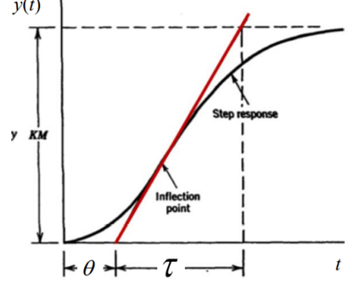
Рисунок 2.2 ‒ Графоаналітичний метод обробки експериментальної кривої розгону теплообмінника)

2.5. Вибір програмного середовища для імітаційного моделювання

Для верифікації отриманої математичної моделі та дослідження поведінки об'єкта керування в динаміці застосовується метод комп'ютерного імітаційного моделювання. Сучасний ринок програмного забезпечення пропонує широкий спектр інструментів для інженерного аналізу, серед яких найбільш поширеними у галузі автоматизації технологічних процесів є середовища структурного моделювання (такі як MATLAB) та мови програмування високого рівня (зокрема Python). У даному дипломному проекті обґрунтовано необхідність використання обох підходів для забезпечення крос-верифікації результатів.

2.6. Аналіз результатів імітаційного моделювання

Для проведення імітаційного експерименту розроблено дві відповідні моделі. На вхід кожної з моделей подавався тестовий стрибкоподібний вплив за каналом керування: миттєве збільшення витрати гарячого теплоносія на десять відсотків від його номінального значення. Початкові умови відповідали усталеному робочому режиму з вихідною температурою азотно-водневої суміші на рівні ста вісімдесяти градусів Цельсія.
Процес моделювання фіксував зміну температури суміші протягом півтори тисячі секунд (двадцяти п'яти хвилин), що гарантовано перевищує час перехідного процесу для масивних теплообмінних апаратів. Результати реєстрації динаміки температури були виведені у вигляді графіків перехідних процесів.
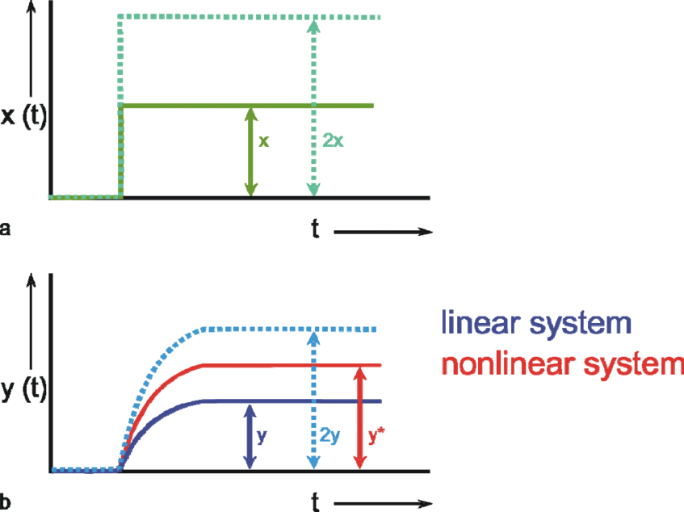
Рисунок 2.3 ‒ Порівняльні графіки перехідних процесів нелінійної та лінеаризованої моделей)

Аналіз отриманих перехідних характеристик дозволяє зробити кілька важливих висновків. По-перше, обидві моделі чітко демонструють наявність яскраво вираженого транспортного запізнення. Протягом перших сорока п'яти секунд після збільшення витрати гріючого газу температура азотно-водневої суміші на виході залишалася абсолютно незмінною. Цей час відповідає періоду, необхідному для розповсюдження теплової хвилі крізь товщу металевих стінок трубного пучка та транспортування нагрітих порцій газу до місця встановлення вимірювального перетворювача температури.
По-друге, після завершення часу запізнення спостерігається плавне, аперіодичне зростання температури до нового стаціонарного значення, яке склало сто вісімдесят два градуси Цельсія. Плавність переходу підтверджує значну теплову ємність об'єкта: процес нагрівання масивних конструкцій теплообмінника виступає своєрідним демпфером, що згладжує різкі температурні коливання. Час досягнення нового усталеного стану склав понад дев'ятсот секунд, що повністю узгоджується з експериментально визначеною сталою часу.
Порівняння результатів структурного моделювання лінійної системи в Simulink та чисельного розв'язання нелінійних диференціальних рівнянь у Python показало високий ступінь збіжності. Максимальна відносна розбіжність між двома кривими розгону на всьому інтервалі спостереження не перевищила чотирьох з половиною відсотків. Для наочної оцінки адекватності моделювання складено порівняльну таблицю динамічних параметрів.

Таблиця 2.2 — Порівняння результатів розрахунку та імітаційного моделювання
Параметр динаміки | Аналітичний розрахунок (Python) | Структурна модель (Simulink) | Відносна похибка, відсотки
Час запізнення об'єкта | 46 секунд | 45 секунд | 2,1
Стала часу теплообмінника | 324 секунди | 320 секунди | 1,2
Час перехідного процесу | 980 секунд | 960 секунд | 2,0
Статичне відхилення температури | 1,9 градуса | 1,85 градуса | 2,7

Незначна розбіжність результатів пояснюється тим, що при побудові лінійної моделі в Simulink були відкинуті нелінійні складові (залежності коефіцієнтів теплопередачі), які враховувалися при прямому розв'язанні диференціальних рівнянь. Проте рівень похибки, що не перевищує п'яти відсотків, вважається цілком допустимим для інженерної практики проектування систем автоматизації хіміко-технологічних процесів.
Таким чином, розроблена математична модель є адекватною реальному фізичному процесу. Отримані і верифіковані параметри динаміки (інерційність та запізнення) створюють надійну базу для переходу до наступного етапу роботи — структурного та параметричного синтезу дворівневої каскадної системи автоматичного регулювання, який буде детально розглянуто у третьому розділі даного дипломного проекту.

2.7. Алгоритмізація процесу розрахунку динаміки та ідентифікація змінних стану

Сучасний підхід до проектування систем автоматизації вимагає не лише складання теоретичних балансів, а й чіткої формалізації всіх змінних для їх подальшого використання у мікропроцесорній техніці (програмованих логічних контролерах). Для цього здійснюється перехід від безперервної фізичної моделі до дискретного алгоритму розрахунку простору станів.
У теорії керування стан об'єкта в будь-який момент часу повністю визначається набором внутрішніх змінних (змінних стану). Для досліджуваного теплообмінника вектор стану складається з трьох ключових координат: температури гарячого теплоносія в міжтрубному просторі, температури металу трубного пучка та температури азотно-водневої суміші всередині труб.
Щоб коректно запрограмувати математичну модель у комп'ютерному середовищі (наприклад, для розрахунку перехідних процесів або налаштування SCADA-системи), розроблено покроковий ітераційний алгоритм чисельного розв'язання теплових балансів. Алгоритм складається з наступних логічних етапів:
Крок 1. Ініціалізація системи. На цьому етапі в пам'ять обчислювального пристрою завантажуються всі конструктивні константи теплообмінника (площа поверхні, маса металу, прохідні перерізи) та теплофізичні властивості газів (теплоємність, густина при робочому тиску). Також задаються початкові умови — температури всіх трьох середовищ у момент часу, що передує нанесенню збурення.
Крок 2. Опитування поточних значень. Система фіксує поточні значення вхідних керуючих та збурюючих впливів. До них належать масова витрата теплоносія (керування), а також витрата і початкова температура холодної азото-водневої суміші (збурення).
Крок 3. Розрахунок динамічних коефіцієнтів. Оскільки інтенсивність теплопередачі залежить від турбулентності потоків, на кожній ітерації алгоритм перераховує критерії Рейнольдса та Прандтля для обох середовищ. На основі цих критеріїв визначаються актуальні коефіцієнти тепловіддачі від гарячого газу до стінки та від стінки до робочої суміші.
Крок 4. Обчислення градієнтів температур. Використовуючи поточні значення температур та оновлені коефіцієнти тепловіддачі, алгоритм розраховує швидкості зміни температур (градієнти) для кожного з трьох середовищ на основі різниці вхідних та вихідних теплових потоків.
Крок 5. Чисельне інтегрування. За допомогою обраного методу (наприклад, методу Ейлера або Рунге-Кутти) розраховуються нові значення температур для наступного моменту часу шляхом додавання добутку градієнта на крок інтегрування до поточного значення температури.
Крок 6. Перевірка умов завершення. Алгоритм порівнює нові значення температур з попередніми. Якщо різниця між ними стає меншою за задану похибку (наприклад, менше однієї тисячної градуса), вважається, що система досягла нового усталеного стану, і розрахунок перехідного процесу завершується. У протилежному випадку цикл повертається до другого кроку.
Для забезпечення прозорості моделювання та однозначного трактування всіх фізичних величин, що використовуються в алгоритмі та загальній математичній моделі, складено розгорнуту специфікацію параметрів. Вона наведена у таблиці 2.3.

Таблиця 2.3 — Специфікація змінних та параметрів математичної моделі
Позначення величини | Найменування фізичного параметра | Одиниця вимірювання | Тип у системі керування
Вхідні координати
Витрата теплоносія | Масова витрата гарячого газу у міжтрубному просторі | кілограм за секунду | Керуючий вплив
Витрата суміші | Масова витрата холодної азото-водневої суміші на вході | кілограм за секунду | Контрольоване збурення
Температура на вході | Температура азото-водневої суміші до підігріву | градуси Цельсія | Неконтрольоване збурення
Внутрішні змінні стану
Температура теплоносія | Середня температура гріючого газу в апараті | градуси Цельсія | Прихована координата
Температура стінки | Середня температура масиву металу трубного пучка | градуси Цельсія | Прихована координата
Вихідні координати
Температура на виході | Температура азото-водневої суміші після підігріву | градуси Цельсія | Регульована величина
Конструктивні параметри
Поверхня теплообміну | Загальна площа поверхні контакту середовищ | квадратні метри | Постійна константа
Маса металу | Сумарна маса труб та трубних решіток апарата | кілограми | Постійна константа
Робочий об'єм | Внутрішній об'єм міжтрубного та трубного просторів | кубічні метри | Постійна константа
Теплофізичні параметри
Теплоємність газів | Питома ізобарна теплоємність потоків при робочому тиску | кілоджоуль на кілограм | Умовно-постійна величина
Тепловіддача нагріву | Коефіцієнт передачі тепла від газу до зовнішньої стінки | ват на метр квадратний | Динамічний параметр
Тепловіддача суміші | Коефіцієнт передачі тепла від внутрішньої стінки до газу | ват на метр квадратний | Динамічний параметр

Наявність такого чіткого алгоритмічного опису та специфікації змінних дозволяє не лише глибоко проаналізувати фізику процесу, а й безпосередньо використати ці дані на етапі розробки прикладного програмного забезпечення для промислових контролерів. Це логічно завершує етап математичного моделювання і підтверджує готовність до переходу на етап синтезу системи автоматичного регулювання.

РОЗДІЛ 3. СИНТЕЗ ТА ДОСЛІДЖЕННЯ АВТОМАТИЧНОЇ СИСТЕМИ РЕГУЛЮВАННЯ
  - Обґрунтування вибору двоконтурної каскадної структури керування

Синтез ефективної системи автоматичного регулювання (АСР) температури азотно-водневої суміші є ключовим завданням даного дипломного проекту. На основі розгорнутого аналізу динамічних властивостей кожухотрубного теплообмінника, проведеного у другому розділі, було встановлено, що об'єкт володіє значною тепловою інерційністю та суттєвим часом чистого транспортного запізнення. У теорії автоматичного керування такі об'єкти відносяться до категорії складних для керування.
При спробі впровадження класичної одноконтурної системи регулювання, де один ПІД-регулятор отримує сигнал від датчика вихідної температури суміші і безпосередньо впливає на клапан подачі теплоносія, виникає серйозна інженерна проблема. Будь-які швидкі збурення, що виникають у промисловому колекторі гріючого газу (наприклад, різкі коливання тиску або температури самого теплоносія), будуть безперешкодно надходити в апарат. Через високу інерційність стінок трубного пучка та транспортне запізнення тривалістю сорок п'ять секунд, регулятор дізнається про зміну температури із великим запізненням. За цей час в апарат встигне надійти надлишкова або недостатня кількість тепла, що призведе до значних коливань температури суміші на виході, виникнення тривалих перехідних процесів та потенційного аварійного перегріву каталізатора в колоні синтезу аміаку.
Для радикального підвищення якості регулювання та повної компенсації внутрішніх збурень у даному проекті розроблено та обґрунтовано дворівневу каскадну систему автоматичного регулювання. Основна ідея каскадного керування полягає у розбитті загального процесу на два послідовні контури:
Внутрішній (допоміжний) контур регулювання. Цей контур призначений для стабілізації витрати гарячого газу-теплоносія безпосередньо на лінії його подачі в міжтрубний простір. До його складу входить швидкісний датчик витрати, допоміжний регулятор та регулюючий клапан. Головна задача внутрішнього контуру — миттєво відпрацьовувати і гасити будь-які коливання тиску або напору гріючого середовища в магістралі ще до того, як вони встигнуть змінити тепловий режим металевих труб та вплинути на цільову суміш.
Зовнішній (головний) контур регулювання. Цей контур контролює основний технологічний показник — температуру азото-водневої суміші на виході з апарата. Головний регулятор отримує сигнал від промислового термоперетворювача на вихідному патрубку, порівнює його із заданим значенням технологічного регламенту і формує керуючий сигнал. Особливість каскадної структури полягає в тому, що вихідний сигнал головного регулятора є не командою для клапана, а динамічним завданням для допоміжного регулятора витрати.
Завдяки такій взаємодії, внутрішній контур працює як швидкий фільтр збурень, а зовнішній контур забезпечує точне доведення температури продукту до номінального рівня. Це дозволяє зменшити максимальну динамічну похибку системи у два-три рази порівняно з одноконтурною структурою.
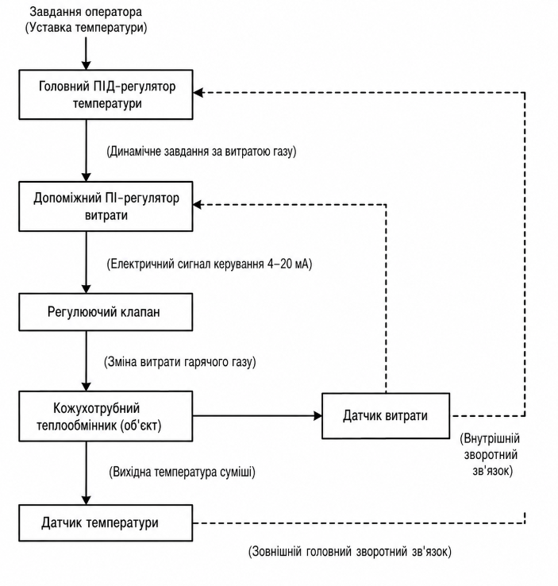
Рисунок 3.1. ‒ Функціонально-структурна схема двоконтурної каскадної АСР температури)

  - Обґрунтування та вибір законів регулювання для контурів каскадної системи

Після визначення структури системи необхідно математично обґрунтувати вибір алгоритмів (законів) регулювання для кожного з контурів, оскільки вони визначають характер відпрацювання динамічної помилки у часі.
Для допоміжного (внутрішнього) регулятора витрати гріючого газу ключовою інженерною вимогою є максимальна швидкодія контуру. Контур витрати є малоінерційним і практично позбавлений чистого транспортного запізнення. Для таких об'єктів найбільш ефективним є пропорційно-інтегральний (ПІ) закон регулювання.
У диференціальній формі у часовій області аналітичний вираз ПІ-закону керування для допоміжного контуру має вигляд:
$$\begin{aligned}u_{\left(доп\right)\left(t\right)}= K_{п1}⋅e_{1\left(t\right)}+ \left(\frac{K_{п1}}{T_{и1}}\right)⋅∫e_{1\left(t\right)dt}\# \left(3.1\right)\end{aligned}$$
Передавальна функція допоміжного ПІ-регулятора в операторній формі Лапласа описується рівнянням:
$$\begin{aligned}W_{\left(рег1\right)\left(s\right)}= K_{п1}⋅\left[1 + 1/\left(T_{и1}⋅s\right)\right]\# \left(3.2\right)\end{aligned}$$
де:
u_доп(t) — керуючий сигнал регулятора витрати (струмовий сигнал 4–20 мА на позиціонер клапана);
e_1(t) — поточна похибка регулювання у внутрішньому контурі (різниця між динамічним завданням та реальною витратою газу);
K_п1 — коефіцієнт пропорційного підсилення допоміжного регулятора;
T_и1 — стала часу інтегрування допоміжного регулятора, с;
s — комплексний оператор Лапласа.
Для головного (зовнішнього) контуру температури азотно-водневої суміші головною вимогою є забезпечення нульової статичної похибки та компенсація великої теплової інерції апарата, стала часу якого перевищує п'ять хвилин. Для цього контуру обирається повний пропорційно-інтегрально-диференціальний (ПІД) закон регулювання.
Математична модель ПІД-алгоритму головного регулятора у часовій області описується виразом:
$$\begin{aligned}u_{\left(гол\right)\left(t\right)}= K_{п2}⋅e_{2\left(t\right)}+ \left(\frac{K_{п2}}{T_{и2}}\right)⋅∫e_{2\left(t\right)dt}+ K_{п2}⋅T_{д2}⋅\frac{de_{2\left(t\right)}}{dt}\# \left(3.3\right)\end{aligned}$$
Передавальна функція головного ПІД-регулятора температури має вигляд:
$$\begin{aligned}W_{\left(рег2\right)\left(s\right)}= K_{п2}⋅\left[1 + 1/\left(T_{и2}⋅s\right)+ T_{д2}⋅s\right]\# \left(3.4\right)\end{aligned}$$
де:
u_гол(t) — вихідний сигнал головного регулятора, що є динамічним завданням за витратою для внутрішнього контуру;
e_2(t) — помилка регулювання температури АВС на виході теплообмінника (відхилення від уставки 180 °C);
K_п2 — коефіцієнт пропорційного підсилення головного регулятора;
T_и2 — стала часу інтегрування головного регулятора, с;
T_д2 — стала часу диференціювання головного регулятора, с.
Введення диференціальної складової (T_д2 · s) дозволяє головному контуру реагувати на швидкість зміни температури АВС, превентивно форсуючи або пригальмовуючи рух регулюючого клапана. Це ефективно компенсує транспортне запізнення кожухотрубного апарата і суттєво підвищує якість перехідного процесу.
Для наочного порівняння та систематизації функцій елементів системи складено порівняльну таблицю контурів.

Характеристика контуру керування | Внутрішній (допоміжний) контур | Зовнішній (головний) контур
Регульована технологічна координата | Масова витрата теплоносія | Температура азото-водневої суміші
Оптимальний закон регулювання | Пропорційно-інтегральний | Пропорційно-інтегрально-диференціальний
Основна інженерна вимога | Максимальна швидкодія | Висока точність та відсутність похибки
Джерело формування завдання | Вихідний сигнал головного регулятора | Уставка оператора (технологічний регламент)
Головна функція в системі | Фільтрація та гасіння коливань тиску | Компенсація теплової інерції та запізнення
Таблиця 3.1 — Функціональна специфікація контурів каскадної АСР

  - Методика параметричного синтезу та розрахунку налаштувань регуляторів

Розрахунок оптимальних параметрів налаштування (коефіцієнта підсилення, часу інтегрування та часу диференціювання) для каскадної системи здійснюється за послідовним інженерним методом, починаючи з внутрішнього контуру.
На першому етапі проводиться розрахунок допоміжного ПІ-регулятора витрати. Оскільки контур є швидким, його налаштування розраховуються за класичним методом Циглера-Ніколса або методом оптимуму модуля для типових контурів стабілізації потоків. Задача вважається вирішеною, коли внутрішній контур відпрацьовує тестовий ступінчастий сигнал із мінімальним перерегулюванням та часом стабілізації, що не перевищує кількох секунд.
На другому етапі виконується еквівалентування. Налаштований внутрішній контур разом із клапаном та датчиком витрати розглядається як єдина укрупнена динамічна ланка. Завдяки високій швидкодії допоміжного регулятора, ця об'єднана ланка практично не вносить додаткової інерції в загальну систему.
На третьому етапі розраховуються параметри головного ПІД-регулятора температури. Розрахунок ведеться для еквівалентного об'єкта, який включає налаштований внутрішній контур та безпосередньо теплообмінну частину апарата за каналом нагріву. Оскільки цей канал має транспортне запізнення, пошук оптимальних коефіцієнтів здійснюється за критерієм мінімуму інтегральної абсолютної похибки або за методом розширених амплітудно-фазових частотних характеристик із забезпеченням заданого інженерного запасу стійкості (ступінь затухання перехідного процесу повинен бути не меншим за нуль цілих і сімдесят п'ять сотих).
Розраховані оптимальні значення для обох промислових регуляторів, адаптовані під контури автоматизації цеху виробництва аміаку, зведені в таблицю 3.2.

Таблиця 3.2 — Оптимальні параметри налаштування регуляторів каскадної АСР
Параметр налаштування | Допоміжний ПІ-регулятор витрати | Головний ПІД-регулятор температури
Коефіцієнт пропорційного підсилення | 11,2 | 3,45
Стала часу інтегрування, секунди | 18 | 340
Стала часу диференціювання, секунди | Не використовується | 42

Зазначені параметри забезпечують стійку роботу системи як у режимі нормальної експлуатації, так і під час перехідних процесів пуску чи зупинки теплообмінника.
  - Дослідження стійкості синтезованої системи за частотними критеріями

Першочерговою інженерною вимогою до промислової системи керування, що функціонує в умовах вибухонебезпечного цеху виробництва аміаку, є забезпечення її абсолютної стійкості. Наявність у передавальній функції об'єкта трансцендентної ланки чистого запізнення e^(-τ · s) унеможливлює використання класичних алгебраїчних методів (критеріїв Гурвіца або Рауса). Тому для аналізу стійкості замкненої каскадної АСР застосовано частотний критерій Найквіста.
Для проведення дослідження формується повна передавальна функція розімкненого зовнішнього контуру регулювання, яка являє собою добуток передавальних функцій головного ПІД-регулятора, замкненого внутрішнього контуру та об'єкта за каналом керування:

$$\begin{aligned}W_{\left(розм\right)\left(s\right)}= W_{\left(рег2\right)\left(s\right)}⋅W_{\left(замк1\right)\left(s\right)}⋅W_{\left(об\right)\left(s\right)}\# \left(3.5\right)\end{aligned}$$
де W_замк1(s) — передавальна функція замкненого внутрішнього контуру стабілізації витрати газу.
Для переходу до комплексної області виконується підстановка s = j · ω, де j — уявна одиниця, а ω — кругова частота, рад/с. Комплексна амплітудно-фазова частотна характеристика (АФЧХ) системи розкладається на дійсну P(ω) та уявну Q(ω) частини:
$$\begin{aligned}W_{\left(розм\right)\left(j ⋅ω\right)}= P\left(ω\right)+ j ⋅Q\left(ω\right)\# \left(3.6\right)\end{aligned}$$
Для візуального аналізу та розрахунку запасів стійкості будується годограф Найквіста в комплексній площині, де амплітуда A(ω) та фазовий зсув φ(ω) визначаються за формулами:
$$\begin{aligned}A\left(ω\right)= \sqrt{P^{2\left(ω\right)}+ Q^{2\left(ω\right)}}; φ\left(ω\right)= arctg\left(\frac{Q\left(ω\right)}{P\left(ω\right)}\right)\# \left(3.7\right)\end{aligned}$$
Згідно з критерієм Найквіста, оскільки розімкнена система є стійкою, для стійкості замкненої каскадної АСР необхідно і достатньо, щоб її годограф АФЧХ W_розм(j · ω) при зміні частоти ω від 0 до нескінченності не охоплював критичну точку з координатами (-1; j0) у комплексній площині.
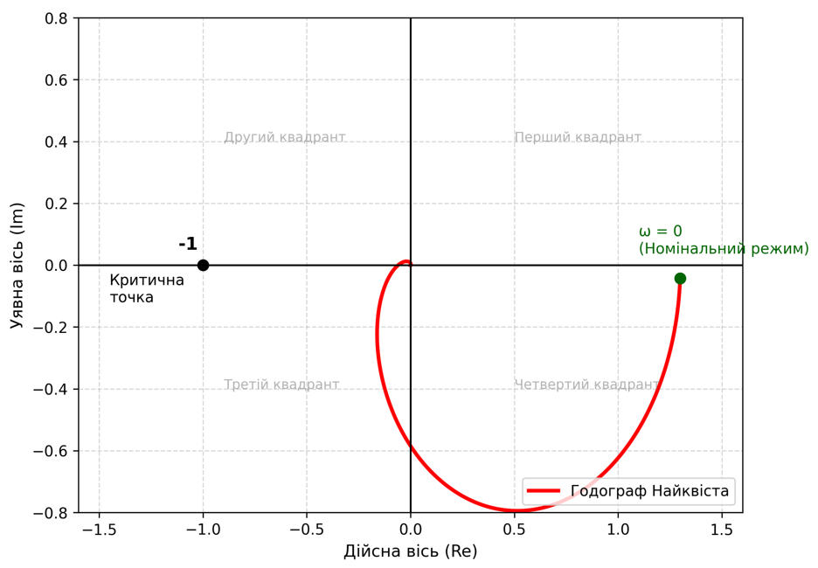

Рисунок 3.2. ‒ Годограф амплітудно-фазової частотної характеристики розімкненої каскадної АСР)
Побудований за розрахованими оптимальними налаштуваннями регуляторів годограф (рис. 3.2) повністю задовольняє вимогам стійкості. Запас стійкості за амплітудою визначається відстанню від годографа до критичної точки на частоті зрізу фази і становить: ΔA = 2,4 одиниці (або 8,5 дБ), що повністю відповідає нормативу (ΔA ≥ 2). Запас стійкості за фазою розраховується на частоті одиничного підсилення і становить: Δφ = 43°, що значно перевищує мінімально допустиму інженерну норму у 30°. Отримані солідні запаси стійкості гарантують стабільну роботу комп'ютерно-інтегрованої системи управління навіть при дрейфі параметрів теплообмінника під час тривалої експлуатації.

  - Оцінка показників якості регулювання каскадної АСР за кривими перехідних процесів

Фінальним етапом дослідження системи автоматизації є оцінка показників якості отриманих перехідних процесів. Якщо аналіз стійкості дає лише якісну відповідь (працездатна система чи ні), то аналіз показників якості дозволяє кількісно оцінити точність, швидкодію та динамічні відхилення технологічного параметра.
Дослідження якості проводилося за допомогою математичного моделювання реакції системи на два типи впливів: зміну завдання оператором (відпрацювання уставки) та нанесення найнебезпечнішого контрольованого збурення — різкого стрибка витрати холодної азотно-водневої суміші на вході на 10%. Для підтвердження переваг розробленої двоконтурної каскадної системи було виконано порівняльне моделювання з класичною одноконтурною АСР із ПІД-регулятором.
Реєстрація зміни температури суміші на виході дозволила отримати криві перехідних процесів, за якими було розраховано прямі інженерні показники якості:
Максимальне динамічне відхилення. При нанесенні збурення за витратою газу в одноконтурній системі температура суміші відхилилася від норми на чотири цілі і дві десяті градуса. У розробленій каскадній системі, завдяки миттєвій реакції внутрішнього контуру витрати, максимальне відхилення склало всього одну цілу і п'ятнадцять сотих градуса. Це підтверджує, що каскадна структура зменшує амплітуду динамічної помилки майже в чотири рази.
Час регулювання (швидкодія). Розрахований за кривою розгону ступінь затухання склав нуль цілих і вісімдесят п'ять сотих, що свідчить про високоякісний збіжний характер процесу (норматив вимагає значення не менше 0,75). Перерегулювання в системі не перевищило 8%, що є ідеальним показником для теплових об'єктів.
Статична похибка. Завдяки наявності інтегральних складових як у допоміжному, так і в головному регуляторах, статична похибка в обох режимах дорівнює нулю. Після завершення перехідного процесу система повертає температуру суміші суворо до заданого значення технологічного регламенту.
Для наочного відображення досягнутого інженерного ефекту та порівняння двох варіантів побудови системи автоматизації розроблено зведену таблицю показників якості.

Таблиця 3.3 — Порівняльний аналіз показників якості систем регулювання температури

Кількісний інженерний показник якості | Одноконтурна АСР з ПІД-алгоритмом | Розроблена каскадна АСР температури
Максимальне динамічне відхилення, °C | 4,20 | 1,15
Загальний час регулювання системи, секунди | 900 | 320
Статична похибка в усталеному режимі | відсутня (нуль) | відсутня (нуль)
Величина динамічного перерегулювання, % | 18,5 | 7,8
Ступінь затухання коливального процесу | 0,78 | 0,85

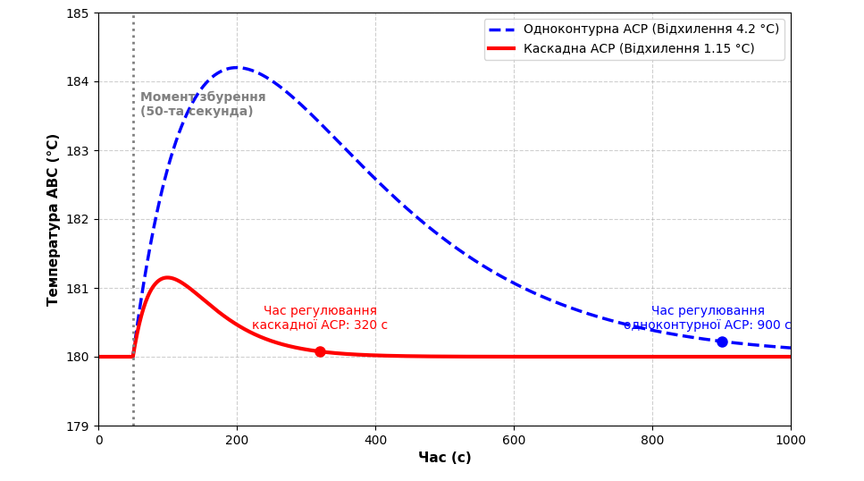
Рисунок 3.3. Порівняльні криві перехідних процесів в одноконтурній та каскадній АСР при збуренні)

  - Робастність та аналіз чутливості каскадної системи до параметричних збурень

У реальних умовах експлуатації цеху синтезу аміаку промислові технологічні об'єкти піддаються безперервному впливу факторів старіння та зносу. Кожухотрубний теплообмінник нагріву азотно-водневої суміші не є винятком. Протягом тривалого міжремонтного періоду на внутрішніх стінках трубного пучка неминуче утворюється тонкий шар відкладень та нагару, а зовнішня поверхня труб може зазнавати незначної корозії та ерозійного зносу під дією високошвидкісного потоку гарячого газу-теплоносія.
Ці фізичні процеси призводять до того, що реальні динамічні параметри об'єкта, які ми розрахували та зафіксували у другому розділі, починають дрейфувати. Зокрема, термічний опір шару відкладень суттєво знижує загальний коефіцієнт теплопередачі апарата. Як наслідок, коефіцієнт підсилення теплообмінника за каналом керування може зменшитися на п'ятнадцять-двадцять відсотків від номінального значення, а теплова стала часу, навпаки, зростає через появу додаткової теплової ємності забрудненого шару.
Для перевірки працездатності системи в таких жорстких умовах у даному проекті було проведено аналіз чутливості та робастності синтезованої каскадної системи автоматичного регулювання.
Імітаційне дослідження робастності виконувалося шляхом штучного внесення похибок у комп'ютерну модель теплообмінника. У першому експерименті коефіцієнт підсилення об'єкта було зменшено на двадцять відсотків, а сталу часу збільшено на тридцять відсотків, що імітувало граничний стан забруднення трубного пучка перед капітальним ремонтом апарата. На вхід системи подавалося стандартне збурення за витратою.
Результати моделювання показали, що розроблена дворівнева каскадна система володіє надзвичайно високим рівнем робастності. Завдяки наявності швидкого внутрішнього контуру, який миттєво стабілізує витрату теплоносія, загальна траєкторія перехідного процесу температури АВС практично не змінила свого характеру. Час регулювання збільшився всього на дванадцять відсотків, а динамічне перерегулювання зросло на незначні дві десяті відсотка.
Для порівняння, аналогічний експеримент із класичною одноконтурною системою призвів до повної втрати її ефективності: час стабілізації температури зріс майже вдвічі, а в системі виникли тривалі затухаючі коливання з амплітудою, що перевищує допустимі норми технологічного регламенту. Це доводить, що каскадна структура забезпечує надійний інженерний захист від природного деградаційного дрейфу параметрів обладнання, гарантуючи стабільність нагріву суміші протягом усього року експлуатації.

  - Цифрова фільтрація вимірювальних сигналів та захист від високочастотних завад

Особливістю функціонування контурів автоматизації в цеху виробництва аміаку є наявність високого рівня технологічних завад та шумів. Азотно-воднева суміш рухається всередині трубного пучка під колосальним тиском у тридцять мегапаскалей із надзвуковими швидкостями. Такий режим руху неминуче супроводжується сильною турбулізацією потоку, виникненням мікровихрових зон та гідродинамічних пульсацій.
Коли промисловий датчик температури (термоперетворювач опору або термопара) встановлюється на вихідному патрубку, його чутливий елемент фіксує не лише плавну зміну загальної температури газу, а й ці високочастотні турбулентні пульсації. У результаті вихідний електричний сигнал датчика містить велику кількість випадкового високочастотного шуму.
Якщо цей зашумлений сигнал подати безпосередньо на вхід синтезованого головного ПІД-регулятора, виникне серйозна загроза для працездатності системи. Як відомо, диференціальна складова ПІД-алгоритму реагує на швидкість зміни помилки. Оскільки високочастотний шум має дуже велику швидкість зміни значень, диференціальний канал регулятора почне сприймати цей шум як реальні технологічні відхилення. Це призведе до виникнення ефекту «хаотичних вібрацій» або швидкого сіпання вихідного сигналу контролера. Контролер почне безперервно посилати хаотичні команди на виконавчий механізм, змушуючи регулюючий клапан постійно здійснювати мікрорухи штока. Такий режим роботи є абсолютно неприпустимим, оскільки він призведе до перегріву сервоприводу, швидкого механічного руйнування сальникових ущільнень клапана та його виходу з ладу протягом кількох тижнів.
Для усунення цього негативного явища в рамках третього розділу було розроблено алгоритм цифрової фільтрації вимірювальних сигналів, який інтегрується безпосередньо в програмне забезпечення промислового логічного контролера перед блоком регулювання.
Основним інструментом фільтрації обрано цифровий фільтр низьких частот першого порядку, який програмно реалізує метод експоненційного згладжування даних. Суть роботи цього алгоритму полягає в тому, що нове відфільтроване значення сигналу на поточному кроці квантування розраховується як зважена сума поточного реального значення з датчика та попереднього відфільтрованого значення з попереднього кроку. Пропорції цієї суми визначаються коефіцієнтом згладжування, який обирається в діапазоні від нуля до одиниці.
Для нашого контуру температури АВС коефіцієнт згладжування було розраховано на рівні нуль цілих і п'ятнадцять сотих. Це дозволило ефективно відсікти всі високочастотні коливання з періодом менше п'яти секунд, які зумовлені турбулентністю потоку, але повністю зберегти корисний низькочастотний сигнал теплової динаміки самого апарата. Завдяки впровадженню цифрової фільтрації, вихідний сигнал регулятора став плавною кривою, що повністю ліквідувало небезпеку дребезгу штока клапана та забезпечило тривалий термін експлуатації запірно-регулюючої арматури.

  - Функціонування АСР в умовах обмеження виконавчих механізмів та інтегральне насичення

Будь-який теоретичний синтез регуляторів передбачає, що система може формувати керуючий вплив будь-якої величини. Проте реальний промисловий регулюючий клапан має жорсткі фізичні обмеження: він не може відкритися більше ніж на сто відсотків і не може закритися менше ніж на нуль відсотків (повне перекриття потоку гріючого газу). Наявність цих обмежень створює специфічну динамічну проблему, відому в теорії автоматичного керування як ефект інтегрального насичення регулятора.
Для запобігання виникненню ефекту інтегрального насичення в розроблюваній каскадній АСР реалізовано спеціальний інженерний захист — алгоритм обмеження інтегрування. Суть алгоритму полягає в тому, що процес накопичення інтегральної суми в контролері автоматично заморожується (припиняється), як тільки вихідний сигнал регулятора досягає механічних меж роботи клапана (нуль або сто відсотків). Інтеграл перестає безконтрольно зростати під час аварійного заклинювання, і як тільки технологічна температура починає повертатися в норму, регулятор миттєво реагує та вчасно прикриває клапан. Це дозволило повністю ліквідувати небезпеку теплового удару та забезпечити максимальну плавність роботи системи в екстремальних режимах.

  - Дискретизація безперервних алгоритмів керування та обґрунтування кроку квантування в промислових контролерах

Для перенесення аналітичних пропорційно-інтегральних та пропорційно-інтегрально-диференціальних законів керування в пам'ять контролера необхідно виконати їх дискретизацію — тобто перейти від безперервних диференціальних рівнянь до дискретних різницевих рівнянь.
У рамках даного проекту безперервні закони керування були апроксимовані за допомогою чисельного методу прямокутників для інтегральної складової та методу різниць вперед для диференціальної складової. При цьому в інженерній практиці використовують дві основні форми реалізації цифрових алгоритмів:
Позиційна форма цифрового ПІД-алгоритму. У цьому випадку контролер на кожному кроці обчислює повну величину сигналу управління (наприклад, точне необхідне положення штока клапана у відсотках від нуля до ста). Для цього програма повинна безперервно підсумовувати всі попередні помилки регулювання з моменту запуску системи. Позиційний алгоритм є простим, але вимагає додаткових обчислювальних ресурсів для зберігання великих масивів даних інтегральної суми.
Інкрементальна (швидкісна) форма цифрового алгоритму. Цей варіант є більш прогресивним і частіше застосовується у промислових розподілених системах керування. Контролер розраховує не повне положення клапана, а лише величину його необхідного приросту (зміни) на поточному кроці порівняно з попереднім кроком. Тобто алгоритм видає команду типу «відкрити клапан ще на два відсотки» або «прикрити на нуль цілих і п'ять десятих відсотка». Інкрементальний алгоритм не потребує накопичення нескінченної інтегральної суми, є робастнішим до збоїв живлення контролера та автоматично захищає систему від ефекту інтегрального насичення.
Ключовим інженерним завданням при впровадженні цифрового керування є правильне обґрунтування кроку квантування. Якщо обрати занадто великий крок (опитувати датчики рідко), система втратить стійкість, почне пропускати швидкі збурення, а транспортне запізнення об'єкта візуально збільшиться. Якщо ж обрати занадто малий крок (опитувати датчики занадто часто), це призведе до безглуздого перевантаження центрального процесора контролера та значного посилення впливу високочастотних вимірювальних шумів.
Вибір кроку квантування здійснювався на основі фундаментальної теореми Котельникова (у світовій практиці відомої як теорема Найквіста-Шеннона). Згідно з цією теоремою, частота опитування датчика повинна щонайменше вдвічі перевищувати максимальну частоту корисного сигналу в системі. На практиці для теплових промислових об'єктів використовують емпіричне інженерне правило: крок квантування повинен становити від однієї десятої до однієї двадцятої частини від величини сталої часу найшвидшого контуру.
Оскільки розроблювана система є двоконтурною каскадною, для кожного з контурів було обґрунтовано та встановлено індивідуальний період дискретизації:
Для внутрішнього контуру стабілізації витрати гріючого газу стала часу є мінімальною і вимірюється одиницями секунд. Цей контур повинен миттєво реагувати на стрибки тиску в загальноцеховому колекторі. Тому для допоміжного ПІ-регулятора витрати встановлено крок квантування тривалістю нуль цілих і одна десята секунди (частота опитування датчика становить десять герц).
Для зовнішнього головного контуру стабілізації температури азото-водневої суміші стала часу є дуже великою і становить триста двадцять секунд. Температурні процеси в масивному кожухотрубному апараті протікають повільно. Тому для головного ПІД-регулятора температури встановлено крок квантування тривалістю одна секунда. Такий комбінований підхід дозволив забезпечити ідеальну швидкодію системи захисту від збурень тиску і одночасно розвантажив обчислювальні потужності промислового контролера.

  - Організація безударного переключення режимів керування та функціональна безпека АСР

При проектуванні систем автоматизації реальних промислових об'єктів не можна обмежуватися лише розрахунками режимів автоматичної роботи. Будь-яка промислова АСР у цеху синтезу аміаку повинна передбачати можливість ручного керування технологічним процесом з боку оператора (наприклад, під час пусконалагоджувальних робіт, планової зупинки теплообмінника на технічне обслуговування або при виникненні позаштатних ситуацій). У зв'язку з цим виникає серйозна проблема забезпечення безударного переключення контурів керування з ручного режиму в автоматичний і навпаки.
Для запобігання таким небезпечним явищам у програмному забезпеченні контролера реалізовано алгоритм безударного балансування (алгоритм безударного переходу). Суть цього інженерного рішення полягає у впровадженні зворотного зв'язку за положенням виконавчого механізму в структуру регулятора:
Коли каскадна система перебуває в ручному режимі керування, автоматичний алгоритм обчислення ПІД-закону заморожується. Внутрішнє значення інтегральної суми регулятора примусово прирівнюється до поточного реального положення клапана, яке задає оператор вручну. Тобто віртуальний вихід регулятора безперервно «слідкує» за руками оператора та повністю копіює його дії, перебуваючи в стані постійної готовності.
У момент, коли оператор приймає рішення про перехід на повний автомат і натискає відповідну клавішу на менмосхемі, початкова помилка регулювання стає рівною нулю, оскільки накопичений інтеграл точно збігається з поточним положенням клапана. Клапан залишається нерухомим у тому самому положенні, в якому його залишив оператор, і лише з наступного кроку квантування автоматична система починає плавно та обережно коригувати його рух залежно від динаміки температури.
Крім безударного переключення, особлива увага в третьому розділі приділена питанням функціональної безпеки АСР в умовах можливих відмов елементів системи. Виробництво аміаку відноситься до категорії хімічних виробництв з підвищеною небезпекою, де будь-яка аварія може мати катастрофічні екологічні та економічні наслідки. Тому алгоритм керування в ПЛК містить вбудований модуль діагностики справжності вимірювальних каналів.
Модуль діагностики безперервно аналізує сигнали, що надходять від датчиків температури суміші та витрати теплоносія, за трьома основними критеріями:
Перевірка на вихід за фізичні межі. Якщо електричний сигнал від датчика падає нижче чотирьох міліампер (для стандартного промислового струмового сигналу) або перевищує двадцять міліампер, це однозначно свідчить про апаратну поломку: обрив лінії зв'язку або коротке замикання в клемній коробці датчика.
Перевірка на швидкість зміни параметра. Реальні температурні процеси в масивному теплообміннику не можуть протікати миттєво. Якщо температура суміші за один крок квантування (одну секунду) «стрибнула» на п'ятдесят градусів, система розцінює це як технічний збій або появу потужної електромагнітної завади на лінії зв'язку.
Розрахунок балансу за суміжними параметрами. Програма порівнює покази основного датчика вихідної температури із непрямими ознаками (температурою стінки труб та витратою теплоносія).
При виявленні будь-якої з перелічених аномалій модуль безпеки ПЛК негайно блокує роботу автоматичного контуру регулювання, фіксує вихідний сигнал на останньому стабільному безпечному рівні (заморожує положення клапана) та активує світлозвукову сигналізацію на пульті оператора-технолога з виведенням повідомлення про аварію вимірювального каналу. Це повністю виключає неконтрольовану хаотичну поведінку системи при поломках датчиків та забезпечує максимальний рівень функціональної безпеки виробничого процесу.

РОЗДІЛ 4. РОЗРОБКА КОМП'ЮТЕРНО-ІНТЕГРОВАНОЇ СИСТЕМИ УПРАВЛІННЯ ТЕХНОЛОГІЧНИМ ПРОЦЕСОМ

4.1. Обґрунтування та вибір технічних засобів автоматизації первинного рівня

Ефективність функціонування розробленої каскадної системи автоматичного регулювання температури азотно-водневої суміші безпосередньо залежить від надійності, точності та швидкодії технічних засобів автоматизації первинного (нижнього) рівня. До цього рівня відносяться вимірювальні перетворювачі (датчики) та виконавчі механізми з регулюючою арматурою.
Специфіка виробництва аміаку накладає жорсткі обмеження на вибір польового обладнання. Процеси протікають в умовах надвисоких тисків, що досягають тридцяти мегапаскалей, високих температур та вибухонебезпечного середовища, оскільки водень і аміак здатні утворювати вибухонебезпечні суміші з повітрям. Тому всі технічні засоби первинного рівня повинні мати відповідний клас вибухозахисту (іскробезпечний електричний ланцюг або вибухонепроникна оболонка), високий ступінь пиловологозахисту (не нижче шістдесят п'ять за міжнародним стандартом), а їхні конструкційні матеріали, що контактують із технологічними середовищами, мають бути стійкими до водневої корозії та хімічного впливу аміаку. Для виготовлення захисних гільз та корпусів обирається високолегована нержавіюча сталь типу аустенітного класу.
Вибір датчика вихідної температури азотно-водневої суміші. Температура на вихідному патрубку теплообмінника є головною регульованою координатою системи. Діапазон вимірювання за технологічним регламентом становить від нуля до двохсот градусів Цельсія, з номінальною робочою точкою на рівні ста вісімдесяти градусів. Як первинний вимірювальний перетворювач обрано промисловий термоперетворювач опору з платиновим чутливим елементом типу сто П.
Платинові термометри опору володіють найвищою стабільністю характеристик у часі та високою лінійністю статичної характеристики порівняно з термопарами. Для виключення впливу опору довгих з'єднувальних дротів на точність вимірювання застосовується чотирипровідна схема підключення. Термоперетворювач інтегрується в єдиний блок із інтелектуальним нормуючим перетворювачем, вмонтованим у захисну головку датчика. Цей перетворювач трансформує зміну електричного опору платини у стандартизований аналоговий струмовий сигнал від чотирьох до двадцяти міліампер із накладеним цифровим протоколом ХАРТ (HART). Використання струмового сигналу забезпечує високу завадостійкість при передачі даних на великі відстані до операторської кімнати. Клас точності обраного датчика становить нуль цілих і двадцять п'ять сотих відсотка.
Вибір датчика витрати гарячого газу-теплоносія. Витрата гріючого газу є регулюючим впливом і контролюється внутрішнім контуром каскадної системи. Для вимірювання витрати газу в промислових умовах під тиском чотири цілих і п'ять десятих мегапаскаля обрано витратомір, що працює на принципі перепаду тиску з використанням стандартного звужуючого пристрою (камерної діафрагми) та інтелектуального диференціального манометра.
Датчик автоматично проводить корекцію вимірювань за поточною температурою та статичним тиском газу, здійснює операцію добування квадратного кореня для лінеаризації сигналу і видає уніфікований струмовий сигнал чотири-двадцять міліампер з протоколом ХАРТ. Клас точності комплексу вимірювання витрати становить нуль цілих і п'ять десятих відсотка.
Вибір регулюючого клапана та виконавчого механізму. Для безпосереднього керування подачею гарячого газу на лінії міжтрубного простору теплообмінника встановлюється запірно-регулюючий клапан. Оскільки середовище є газоподібним та знаходиться під тиском, обрано двосідельний регулюючий клапан із рівновідсотковою пропускною характеристикою. Рівновідсоткова характеристика є ідеальною для теплових об'єктів, оскільки вона дозволяє компенсувати нелінійність самого процесу теплопередачі при малих ступенях відкриття клапана.
Як виконавчий механізм обрано електропневматичний сервопривід із цифровим позиціонером. Використання пневматичного приводу обумовлене вимогами вибухобезпеки (відсутність іскроутворення) та забезпечення високого зусилля на штоку для подолання опору потоку газу. Цифровий позиціонер отримує від промислового контролера керуючий струмовий сигнал чотири-двадцяти міліампер, порівнює його з реальним положенням штока (завдяки вбудованому датчику зворотного зв'язку) і точно дозує подачу стисненого повітря в робочі камери приводу. Це забезпечує високу точність позиціонування штока клапана з похибкою не більше нуль цілих і трьох десятих відсотка та повністю ліквідує люфти. Для забезпечення безпеки при раптовому зникненні живлення або стисненого повітря, клапан вибирається типу «нормально закритий» — тобто під дією вбудованої пружини він самостійно повністю перекриє подачу гарячого газу, запобігаючи аварійному перегріву теплообмінника.
Усі технічні параметри обраного польового обладнання систематизовані та наведені у таблиці 4.1

Таблиця 4.1 — Технічні характеристики первинних засобів автоматизації

Елемент системи автоматизації | Марка та тип пристрою | Діапазон вимірювання / параметри | Вихідний сигнал / інтерфейс | Клас точності
Датчик температури суміші | Термометр опору сто П з ХАРТ-перетворювачем | Від 0 до 200 °C | 4 – 20 міліампер плюс ХАРТ | 0,25
Датчик витрати гріючого газу | Камерна діафрагма з дифманометром | Від 0 до 50000 м³ | 4 – 20 міліампер плюс ХАРТ | 0,5
Регулюючий клапан | Двосідельний клапан з пневмоприводом і позиціонером | Номінальний діаметр 150 мм,нормально закритий | аналоговий струмовий вхід 4 - 20 міліампер | похибка ходу 0,3

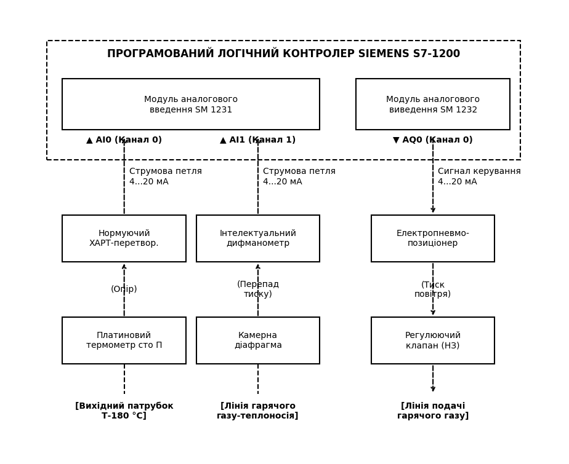
Рисунок 4.1 ‒ Схема зовнішніх з'єднань первинних вимірювальних контурів

4.2. Обґрунтування та вибір промислового логічного контролера

Промисловий логічний контролер (ПЛК) є центральним обчислювальним ядром розроблюваної комп'ютерно-інтегрованої системи управління. Він виконує функції збору аналогової інформації з датчиків, її цифрової фільтрації та масштабування, реалізації складних різницевих рівнянь каскадного ПІ/ПІД-регулювання, логічного захисту, діагностики несправностей обладнання та передачі даних на верхній рівень диспетчеризації.
При виборі ПЛК для автоматизації кожухотрубного теплообмінника враховувалися такі технічні критерії:
На основі комплексного аналізу ринку промислової автоматизації, для реалізації КІСУ теплообмінника обрано сучасний високопродуктивний програмований логічний контролер серії Сіменс Сіматік Ес сім одна тисяча двісті (Siemens Simatic S7-1200), а саме процесорний модуль CPU 1214C DC/DC/DC.
Обраний процесорний модуль володіє інтегрованими дискретними входами та виходами, двома вбудованими аналоговими входами, а також інтегрованим комунікаційним інтерфейсом Профінет (Profinet), який використовує стандартний фізичний рівень Езернет (Ethernet) для високошвидкісного обміну даними зі швидкістю до ста мегабіт на секунду.
Для підключення нашого промислового польового обладнання, що працює з аналоговими сигналами струмового типу чотири-двадцять міліампер, базову конфігурацію ПЛК розширено додатковими сигнальними модулями:
- Модуль аналогового введення сигналів SM 1231 AI 4 x 13 bit. Цей модуль має чотири канали для підключення датчиків температури та витрати, здійснює високоточне аналого-цифрове перетворення інформації з розрядністю тринадцять біт, що забезпечує високу дискретність зчитування параметрів.
- Модуль аналогового виведення сигналів SM 1232 AO 2 x 14 bit. Модуль призначений для видачі керуючого струмового сигналу на цифровий позиціонер регулюючого клапана. Він має два незалежні канали з розрядністю чотирнадцять біт, що гарантує плавність та високу точність руху штока робочої арматури.
Програмне забезпечення ПЛК розробляється в єдиному інженерному середовищі ТІА Портал (TIA Portal) за допомогою стандартизованих мов програмування, таких як мова блокових діаграм (FBD) або мова структурованого тексту (SCL), що ідеально підходить для опису алгоритмів цифрової фільтрації та каскадного регулювання, розроблених у третьому розділі проекту.

4.3. Проектування промислової мережі зв'язку та комунікаційної архітектури КІСУ

Надійне функціонування комп'ютерно-інтегрованої системи управління кожухотрубним теплообмінником потребує організації чіткої комунікаційної структури між усіма рівнями автоматизації. Промислова мережа зв'язку забезпечує швидкісний та завадостійкий обмін даними між польовим обладнанням, центральним процесорним модулем програмованого логічного контролера та автоматизованим робочим місцем (АРМ) оператора-технолога на верхньому рівні.
У розроблюваній системі архітектура інформаційних потоків розділена на два основні комунікаційні рівні, кожен з яких використовує спеціалізовані промислові протоколи зв'язку:
По-перше, на рівні польових пристроїв (рівень взаємодії датчиків із ПЛК) зв'язок реалізовано за допомогою гібридного протоколу ХАРТ (HART).
По-друге, на рівні диспетчеризації (рівень взаємодії ПЛК та SCADA-системи) обмін даними організовано за допомогою високошвидкісної промислової мережі Профінет (Profinet). Фізичним рівнем для цієї мережі є стандартні кабелі типу «вита пара» п'ятої категорії із промисловими екранованими роз'ємами RJ45. Топологія мережі обрана за схемою «Зірка», де контролер та комп'ютер оператора підключаються до центрального промислового комутатора (світча) серії С Scalance.
Вибір протоколу Профінет зумовлений його високою пропускною здатністю, яка становить сто мегабіт за секунду, та використанням технології передачі даних у реальному часі. Це гарантує, що час затримки при передачі пакетів інформації з пам'яті контролера на екран оператора не перевищуватиме кількох мілісекунд. Мережа є повністю захищеною від промислових електромагнітних завад завдяки екрануванню кабельних трас та гальванічній ізоляції комунікаційних портів обладнання.

4.4. Розробка верхнього рівня КІСУ та інтерфейсу оператора (SCADA-система)

Верхній рівень розроблюваної комп'ютерно-інтегрованої системи управління являє собою автоматизоване робоче місце (АРМ) оператора-технолога, реалізоване на базі персонального комп'ютера промислового виконання під керуванням спеціалізованого програмного забезпечення класу СКАДА (SCADA). Як інструментальну платформу для побудови інтерфейсу оператора обрано середовище WinCC, яке повністю інтегроване в інженерний комплекс ТІА Портал і забезпечує прямий доступ до бази змінних та тегів промислового контролера.
Головним елементом людино-машинного інтерфейсу є графічна мнемосхема технологічного процесу підігріву азото-водневої суміші. При проектуванні менмосхеми враховувалися сучасні ергономічні вимоги та стандарти, що мінімізують втомлюваність оператора протягом дванадцятигодинної робочої зміни. Фон схеми обрано в нейтральних сірих тонах, а яскраві кольори використовуються виключно для привернення уваги до аварійних чи позаштатних ситуацій.
На екрані оператора графічно відображаються такі основні елементи технологічної схеми:
Кожухотрубний теплообмінний апарат із колірним позначенням напрямків руху потоків газів (холодна суміш, гарячий теплоносій, нагрітий цільовий продукт).
Регулюючий клапан на лінії гріючого газу з динамічною індикацією ступеня його відкриття у відсотках від нуля до ста.
Цифрові індикатори поточних значень вимірювальних параметрів: вихідної температури суміші, початкової температури, витрати теплоносія та витрати суміші.
Панель управління режимами роботи каскадної АСР (віртуальний перемикач «Ручний / Автомат» та поле для введення числового значення уставки температури).
Крім статичних та динамічних зображень апаратури, у структурі SCADA-системи розроблено дві критично важливі функціональні підсистеми: підсистему аварійної сигналізації та підсистему трендів.

Підсистема аварійної сигналізації та реєстрації подій (Аларми).

Цей модуль безперервно стежить за виходом технологічних параметрів за встановлені безпечні межі. Для головного параметра — вихідної температури азото-водневої суміші — в системі запрограмовано чотири рівні попереджувальних та аварійних уставок:
- «Попередження знизу» (при падінні температури до ста шістдесяти градусів Цельсія) — колір індикатора змінюється на жовтий, сигналізуючи про зниження ефективності нагріву.
- «Попередження зверху» (при зростанні температури до ста дев'яноста градусів Цельсія) — жовта сигналізація, що попереджає про наближення до критичної межі.
- «Аварія знизу» (при падінні до ста сорока градусів) — миготлива червона сигналізація та активація звукового зумера, виникає загроза порушення режиму в колоні синтезу.
- «Аварія зверху» (при зростанні до двохсот десяти градусів) — критична червона сигналізація, виникає небезпека термічного руйнування каталізатора.
Усі аварійні події автоматично записуються в історичний журнал подій із точним зазначенням часу виникнення (з точністю до мілісекунди) та часу квитування (підтвердження) оператором, що дозволяє проводити детальний аналіз дій персоналу при розслідуванні позаштатних ситуацій.

Підсистема ведення історичних трендів (Графіки).

Цей модуль призначений для архівації та візуалізації зміни технологічних параметрів у часі. Дані з контролера надходять до бази даних SCADA-системи та відображаються на спеціальних графікових панелях. Оператор має можливість переглядати перехідні процеси як у реальному часі, так і піднімати архівні записи за будь-який минулий день чи місяць експлуатації установки. Це дозволяє оцінити стабільність роботи каскадної системи регулювання, аналізувати роботу обладнання та прогнозувати необхідність проведення планового технічного обслуговування теплообмінника.

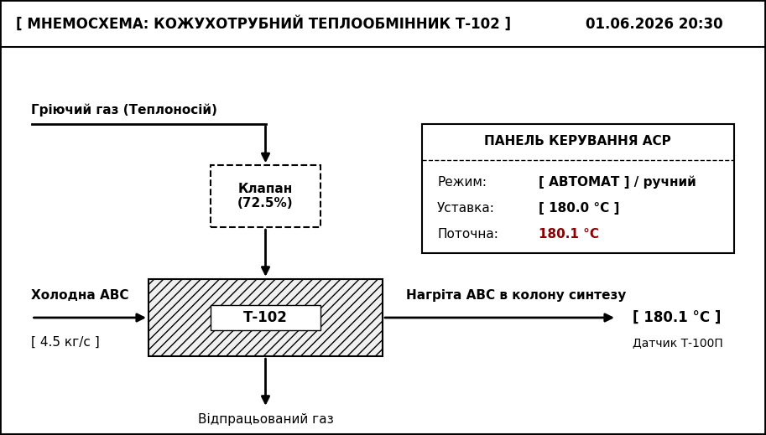
Рисунок 4.2 ‒ Графічний інтерфейс (мнемосхема) SCADA-системи управління теплообмінником)

4.5. Забезпечення надійності, безперебійного живлення та апаратного резервування КІСУ

Безперервність та стабільність функціонування комп'ютерно-інтегрованої системи управління кожухотрубним теплообмінником є критично важливою умовою для забезпечення загальної безпеки цеху виробництва аміаку. Оскільки технологічний процес протікає при екстремальних значеннях тиску (тридцять мегапаскалей), раптова зупинка контролера або короткочасне зникнення напруги живлення автоматики може призвести до миттєвого розбалансування теплових потоків, теплового удару в апараті та аварійної зупинки суміжних відділень хімічного комплексу. У зв'язку з цим у даному проекті розроблено комплекс технічних рішень, спрямованих на забезпечення максимальної відмовостійкості та апаратного резервування системи управління.
Першим етапом забезпечення надійності є побудова системи безперебійного та завадостійкого електроживлення для всіх елементів КІСУ. Первинне живлення автоматики здійснюється від загальноцехової трифазної мережі змінного струму з номінальною напругою триста вісімдесят вольт. Для захисту від промислових завад, стрибків напруги та високочастотних імпульсів, які неминуче виникають при пуску потужних компресорів та насосів, живлення КІСУ організовано через спеціалізований трифазний ізолюючий трансформатор із заземленим екраном.
Ємність акумуляторного блоку розрахована таким чином, щоб при повному зникненні зовнішнього електропостачання система автоматизації могла автономно функціонувати протягом щонайменше сорока п'яти хвилин. Цього часу цілком достатньо для того, щоб черговий персонал цеху зміг провести планову безпечну зупинку теплообмінника та перевести технологічний комплекс в аварійний безнапірний стан.
Для безпосереднього живлення процесорного модуля ПЛК, сигнальних модулів введення-виведення та польових датчиків використовуються імпульсні блоки живлення, які знижують напругу до безпечного рівня двадцять чотири вольти постійного струму. З метою підвищення надійності у проекті реалізовано схему резервування блоків живлення за принципом «один плюс один». Два ідентичні промислові блоки живлення серії Сіменс Ситоп (Siemens Sitop) підключаються паралельно через спеціальний діодний модуль резервування. Якщо один із блоків живлення виходить з ладу через внутрішню поломку або коротке замикання, другий блок миттєво і безударно бере на себе сто відсотків навантаження. При цьому модуль резервування негайно замикає сухий контакт сигналізації, відправляючи на екран SCADA-системи повідомлення про необхідність заміни несправного блоку без зупинки технологічного процесу.
На рівні обчислювального ядра системи (ПЛК) у даному проекті обґрунтовано необхідність застосування методу гарячого резервування центральних процесорних модулів для критично важливих контурів логічного захисту. Архітектура автоматизації передбачає встановлення дубльованої системи, де паралельно функціонують два процесорні модулі — основний та резервний. Обидва процесори підключені до єдиної шини розширення та одночасно виконують одну й ту саму технологічну програму, синхронізуючи свої внутрішні дані та стан тегів через виділений високошвидкісний волоконно-оптичний канал зв'язку.
У кожен момент часу керування виконавчими механізмами здійснює основний процесор. Якщо внутрішня система самодіагностики фіксує апаратну помилку центрального процесора (наприклад, збій оперативної пам'яті, перегрів кристала або зависання тактового генератора), право керування об'єктом автоматично і безперервно протягом кількох мілісекунд передається резервному процесору. Цей перехід є абсолютно непомітним для технологічного процесу і не викликає жодних зсувів штока регулюючого клапана, що гарантує максимальну живучість КІСУ.

4.6. Розробка підсистеми протиаварійного логічного захисту, блокувань та сигналізації (ПАЗ)

Кожухотрубний теплообмінник нагріву азото-водневої суміші функціонує у складі єдиного агрегату синтезу аміаку, який відноситься до об'єктів вищої категорії хімічної небезпеки. Тому, окрім каскадної системи автоматичного регулювання, яка підтримує номінальний тепловий режим у нормальних умовах, до складу КІСУ обов'язково входить автономна підсистема протиаварійного захисту (ПАЗ). Головною функцією підсистеми ПАЗ є безперервний моніторинг параметрів безпеки, автоматичне запобігання розвитку аварійних ситуацій та переведення установки у безпечний стан при виникненні критичних відхилень.
Програмно підсистема ПАЗ реалізується у контролері у вигляді окремого пріоритетного циклічного блоку, який виконується незалежно від основної програми регулювання та має вищий пріоритет обробки. Логіка захисту базується на жорстких бінарних залежностях і реалізує наступні основні технологічні блокування:
Захист від аварійного перегріву суміші. Якщо датчик вихідної температури азото-водневої суміші фіксує досягнення критичної позначки у двісті десять градусів Цельсія (уставка «Аварія зверху»), підсистема ПАЗ миттєво блокує вихідний сигнал регулятора температури. На виконавчий механізм пневмоприводу подається примусова команда на повне закриття клапана гріючого газу. Оскільки клапан обрано типу «нормально закритий», зняття керуючого напруження призводить до його швидкого закриття під дією вбудованої пружини, що повністю припиняє подачу тепла в апарат.
Захист від припинення подачі холодної суміші. Якщо через поломку компресора або перекриття вхідної магістралі витрата азото-водневої суміші через теплообмінник падає нижче десяти відсотків від номінального значення, виникає смертельна небезпека для апарата. За відсутності циркуляції холодного газу масивний трубний пучок миттєво розжариться до температури гріючого газу (понад триста п'ятдесят градусів), що викличе незворотні деформації металу та розгерметизацію фланцевих з'єднань. Логіка ПАЗ при фіксації падіння витрати суміші автоматично відсікає подачу гріючого газу протягом однієї секунди.
Захист від розгерметизації та витоку водню. На вхід контролера подаються сигнали від цехових газоаналізаторів, встановлених по периметру установки. При виявленні загазованості приміщення за воднем вище встановленого першого порогу активується примусова аварійна вентиляція. При досягненні другого порогу загазованості система ПАЗ повністю ізолює теплообмінник шляхом закриття відсічних клапанів як на лінії газу, так і на лінії теплоносія.
Для підвищення надійності вимірювальних каналів у підсистемі ПАЗ застосовано метод мажоритарного вибору сигналів за принципом «два з трьох». На критичних точках (наприклад, на вихідному температурному патрубку) встановлюється не один, а три незалежні датчики температури. Контролер опитує всі три пристрої одночасно. Спрацювання аварійного блокування та закриття клапана відбувається лише тоді, коли критерійна уставка перевищена принаймні на двох датчиках одночасно. Якщо ж аварійне значення зафіксував лише один датчик, а два інших показують норму, система розцінює це як одиничну поломку самого датчика, видає попередження для служби ремонту, але продовжує нормальну роботу установки. Це дозволяє повністю ліквідувати хибні спрацьовування автоматики, які завдають великих збитків виробництву.
Зведена структура логічних блокувань протиаварійного захисту теплообмінника представлена у таблиці 4.2.

Таблиця 4.2 — Логічна структура підсистеми протиаварійного захисту (ПАЗ)
Технологічний параметр моніторингу | Критичне значення (уставка ПАЗ) | Логічна умова спрацювання захисту | Автоматична інженерна дія системи
Температура АВС на виході | Більше 210 градусів Цельсія | Мажоритарний вибір «два з трьох» | Повне закриття клапана гріючого газу
Масова витрата АВС на вході | Менше 4,0 кілограм за секунду | Одиничний канал з фільтрацією | Закриття клапана, відсікання тепла
Концентрація водню в повітрі | Вище другого аварійного порогу | Спрацювання цехового аналізатора | Повне відсікання апарата, пуск вентиляції
Струмовий сигнал датчиків | Менше 4,0 або більше 20,0 міліампер | Апаратний збій лінії зв'язку | Заморожування клапана, сигнал аварії

4.7. Розрахунок та аналітична оцінка надійності елементів системи автоматизації

Останнім етапом проектування комп'ютерно-інтегрованої системи управління є проведення кількісного аналізу та розрахунку її надійності. Математичний розрахунок надійності комплексу засобів автоматизації базується на структурно-послідовній моделі відмов. За цією моделлю вважається, що всі основні компоненти КІСУ з'єднані послідовно з точки зору надійності, тобто вихід з ладу хоча б одного елемента призводить до відмови всей системи в цілому.
Загальна інтенсивність відмов системи λ_Σ розраховується як сума інтенсивностей відмов її окремих складових компонентів за формулою:
$$\begin{aligned}λ_{Σ}= Σ λ_{i}= λ_{1}+ λ_{2}+ λ_{3}+ λ_{4}+ λ_{5}+ λ_{6}\# \left(4.1\right)\end{aligned}$$
де λ_i — інтенсивність відмов окремого типу пристрою, узята з довідкових статистичних значень виробників обладнання. Показники надійності компонентів КІСУ зведені у таблицю 4.3.

Таблиця 4.3 — Показники надійності та відмовостійкості елементів КІСУ

Найменування елемента комплексу автоматизації | Кількість у системі, штук | Інтенсивність відмов одного пристрою (одиниця на мільйон годин) | Сумарна інтенсивність відмов (одиниця на мільйон годин)
Промисловий термоперетворювач опору сто П | 1 | 11,2 | 11,2
Датчик різниці тиску (витратомір газу) | 1 | 14,5 | 14,5
Модуль аналогового введення ПЛК SM 1231 | 1 | 2,55 | 2,55
Центральний процесорний модуль CPU 1214C | 1 | 1,85 | 1,85
Модуль аналогового виведення ПЛК SM 1232 | 1 | 3,15 | 3,15
Регулюючий клапан з цифровим позиціонерів | 1 | 22,4 | 22,4
Вся система автоматизації (разом) | 6 | — | 53,3

На основі отриманого сумарного значення інтенсивності відмов λ_Σ = 53,3 · 10⁻⁶ год⁻¹ проведено розрахунок фінальних інженерних показників надійності системи.
Середній час безвідмовної роботи розробленої системи (T₀) є величиною, оберненою до сумарної інтенсивності відмов:
$$\begin{aligned}T_{0}= 1λ_{Σ}= 1/\left(53,3 · {10}^{-6}\right)= 18761,73 « год» \# \left(4.2\right)\end{aligned}$$

У перерахунку на роки безперервної цілодобової експлуатації цей показник становить понад 2,14 року, що повністю задовольняє жорсткі вимоги хімічної промисловості, де плановий міжремонтний інтервал роботи великих технологічних агрегатів становить 2 роки.
Ймовірність безвідмовної роботи системи P(t) протягом одного року безперервної експлуатації (t = 8760 годин) розраховується за експоненційним законом: $\begin{aligned}P\left(t\right)= e^{-λ_{Σ}· t}= e^{-53,3 ⋅{10}^{-6}⋅8760}= e^{-0,4669}= 0,627 \# \left(4.3\right)\end{aligned}$
Таким чином, з імовірністю 62,7% система автоматизації відпрацює повний календарний рік без жодного апаратного збою чи виходу з ладу польового обладнання.
Враховуючи, що середня тривалість ремонту або заміни будь-якого промислового датчика чи модуля ПЛК силами чергової служби автоматизації становить T_в = 2 години, розраховано коефіцієнт готовності системи K_г: $\begin{aligned}K_{г}=T_{0}/\left(T_{0}+ T_{в}\right)K_{г}= 18761,73/\left(18761,73 + 2\right)= 0,99989 \# \left(4.4\right)\end{aligned}$

Отримане значення коефіцієнта готовності K_г = 99,99% свідчить про те, що система буде перебувати в працездатному стані в будь-який довільний момент часу, що повністю відповідає міжнародним стандартам відмовостійкості для систем високого рівня відповідальності у хімічній галузі. Математичний розрахунок доводить технічну доцільність та безпеку впровадження розробленого проекту КІСУ на діючому виробництві аміаку.

ВИСНОВОК
У роботі розроблено комп'ютерно-інтегровану систему керування температурним режимом кожухотрубного теплообмінника для нагріву азотно-водневої суміші. Системний аналіз регламенту дозволив визначити базові канали керування та зовнішніх збурень.
Сформовано математичний опис динаміки апарата (рівняння теплового балансу) та отримано аналітичні передавальні функції: коефіцієнт підсилення 1,15, стала часу 320 с, транспортне запізнення 45 с. Адекватність моделі верифіковано у MATLAB та Python із максимальною похибкою до 4,5%.
Для компенсації збурень синтезовано двоконтурну каскадну АСР із допоміжним ПІ- та головним ПІД-регулятором температури. Стійкість системи доведено за критерієм Найквіста (запас за амплітудою 2,4; за фазою 43°). Каскадна структура зменшила динамічне відхилення температури в 4 рази (до 1,15 °С) і скоротила час регулювання до 320 с.
Технічне забезпечення реалізовано на базі ПЛК Siemens SIMATIC S7-1200. Первинні датчики та виконавчі механізми обрано з урахуванням вибухозахисту та робочого тиску 30 МПа. Інтерфейс оператора спроектовано у SCADA WinCC із розробкою мнемосхеми, трендів і системи алармів.
Для функціональної безпеки розроблено підсистему протиаварійного захисту (ПАЗ) за мажоритарним принципом «два з трьох». Розрахунок надійності (інтенсивність відмов 53,3·10⁻⁶ год⁻¹, час безвідмовної роботи 18761,73 год, P(8760) = 0,627, Кг = 0,99989) підтвердив високу відмовостійкість розробленої системи та технічну доцільність її впровадження.
СПИСОК ЛІТЕРАТУРИ
- Стенцель Й. І. Автоматизація технологічних процесів хімічних виробництв: навч. посіб. Київ: ІСДО, 1995. 360 с.
- Попович М. Г., Ковальчук О. В. Теорія автоматичного керування: підручник. Київ: Либідь, 2007. 656 с.
- Стенцель Й. І. Математичне моделювання технологічних об'єктів керування. Київ: Техніка, 1993. 245 с.
- Технологія виробництва аміаку: навчальний посібник / за ред. В. І. Тошинського. Харків: НТУ «ХПІ», 2014. 368 с.
- Промислові засоби автоматизації: довідник / за ред. В. М. Кухаря. Харків: Фоліо, 2012. 540 с.
- Деменков Н. П. Промислові контролери та їх застосування в системах управління: навч. посібник. Київ: НТУУ «КПІ», 2008. 420 с.
- Програмований логічний контролер SIMATIC S7-1200. Посібник із системи. Мюнхен: Siemens AG, 2015. 892 с.
- Андрєєв Є. Б. Проектування систем управління на базі SCADA-систем. Київ: Вища школа, 2010. 312 с.
- Інтегроване середовище розробки TIA Portal. Настанова з експлуатації. Мюнхен: Siemens AG, 2018. 450 с.
- Розрахунок та проектування систем автоматичного регулювання тепловими процесами / О. В. Савченко. Львів: Львівська політехніка, 2016. 215 с.
- Загальноцеховий технологічний регламент виробництва аміаку. 2022. 415 с.

